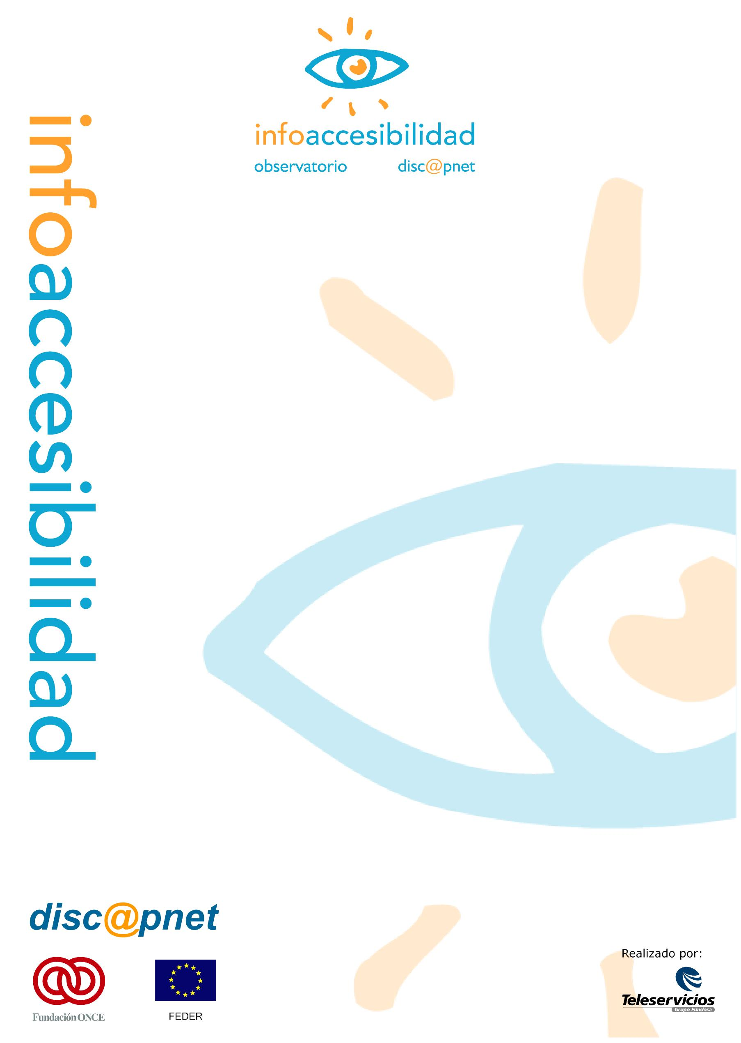
La accesibilidad de los
portales universitarios
en España



La accesibilidad en los portales universitarios

Evaluación técnica de la accesibilidad
y valoración de la experiencia de usuario en 15 portales de universidades españolas

(versión detallada)

Estudio realizado por Fundosa Teleservicios
para Observatorio de Infoaccesibilidad de Discapnet

TABLA DE CONTENIDOS

La accesibilidad en los portales universitarios 2
Resumen 5
1 Introducción 5
2 Legislación 7
3 Estudios previos 9
4 Metodología 9
4.1 Muestra de portales universitarios 10
4.2 Evaluación técnica de la accesibilidad Web. 11
4.3 Valoración de la accesibilidad desde la experiencia del usuario 13
4.4 Análisis de resultados 14
4.4.1 Análisis de los resultados de la evaluación técnica de la accesibilidad 14
1.- Validación tecnologías W3C (prioridades 1 y 2 en WCAG 1.0). 14
2.- Marcos (prioridades 1 y 2 en WCAG 1.0). 16
3.- Formularios (prioridades 1 y 2 en WCAG 1.0) 17
4.- Alternativas textuales a los elementos multimedia (prioridad 1 en WCAG 1.0) 18
5.- Encabezados (prioridad 2 en WCAG 1.0) 20
6.- Unidades relativas en las Hojas de Estilo (prioridades 1 y 2 en WCAG 1.0) 20
7.- Enlaces comprensibles (prioridad 2 en WCAG 1.0) 21
8.- Contraste (prioridad 2, para las imágenes, en WCAG 1.0) 22
9.- Uso semántico de los colores (prioridad 1 en WCAG 1.0) 23
10.- Alineación del contenido de las tablas (prioridad 2 en WCAG 1.0) 24
11.- Tablas de datos (prioridad 1 en WCAG 1.0) 24
12.- Scripts (prioridad 1 en WCAG 1.0) 25
Compatibilidad entre navegadores 26
4.4.2 Resumen de los resultados de la evaluación técnica de la accesibilidad 27
4.4.3 Análisis de la valoración de la accesibilidad desde la experiencia del usuario 29
4.4.4 Resumen de los resultados de la valoración de la accesibilidad desde la experiencia del usuario 37
5 Conclusiones 39
Anexo. Las diferencias de puntuación técnica entre el promedio de páginas analizadas de cada sitio y la portada 42

Resumen
A poco más de un año para la entrada en vigor de la disposición que obligará a cumplir requisitos de accesibilidad a todas las Web de la Administración Pública y a aquellas que se financian con fondos públicos, los portales Web de las Universidades distan mucho de presentar de forma accesible los contenidos que ponen a disposición de sus alumnos.
Este informe tiene la pretensión de, mediante el análisis de una muestra representativa, exponer la situación actual de los portales universitarios de España en cuanto a su cumplimiento de criterios básicos de accesibilidad. Para ello se ha realizado un trabajo novedoso ya que junto al análisis técnico de la accesibilidad, tomando como marco de referencia las Pautas de Accesibilidad al Contenido en la Web 1.0 del W3C/WAI, se ha abordado la valoración de usabilidad y accesibilidad desde la experiencia de los propios usuarios. Al trabajo de análisis técnico de profesionales dedicados al campo del diseño accesible de páginas Web, se ha sumado la tarea encomendada a usuarios con distintas discapacidades de valorar las dificultades que en su experiencia encontraban en los portales estudiados.
El Observatorio de la Infoaccesibilidad, iniciativa del portal Discapnet con la finalidad de promover una Web accesible para todos, ha estimado como especialmente relevante el que los portales Web de las universidades españolas cumplan con los criterios básicos de accesibilidad en la Web ya que son centro de estudio y desarrollo, así como las responsables de la formación de alto nivel de los estudiantes. El estudio ha sido realizado por el Departamento de Accesibilidad de Fundosa Teleservicios.

Nota: El trabajo de campo en que se basa el presente informe fue realizado entre los días 5 y 30 de agosto de 2004 (verificación técnica) y la segunda semana de septiembre (pruebas de usuario). Con posterioridad algunos portales han podido llevar a cabo modificaciones con repercusión sobre su nivel de accesibilidad.

Introducción
Partimos de la premisa de que la formación de calidad es uno de los pilares de la participación social de las personas con discapacidad, aún en mayor medida que para el conjunto de la población. Una formación adecuada y de alto nivel favorece la integración sociolaboral de las personas con discapacidad, llegando a compensar incluso las limitaciones funcionales más severas a la hora de obtener un empleo.
Las universidades adquieren cada vez mayor responsabilidad ante el reto de garantizar la igualdad de oportunidades de los estudiantes con discapacidad física y sensorial, implantando programas de supresión de barreras arquitectónicas y, con frecuencia, poniendo en marcha servicios de apoyo a estudiantes universitarios con discapacidad que los soliciten. Esta preocupación por un entorno físico para todos y por los servicios de apoyo especializados ha alcanzado al diseño de los sitios Web. La finalidad de este estudio es mostrar el grado de cumplimiento de los requisitos básicos de accesibilidad y la existencia barreras digitales para usuarios que presentan limitaciones funcionales.
Junto a una amplia y diversa oferta de contenidos, los portales Web universitarios han desarrollado servicios que van más allá de la información: ventanilla online para realizar gestiones como la matrícula, consultas administrativas y académicas, búsquedas de libros en las bibliotecas, además de consulta de programas, notas, descarga de documentos y materiales para la preparación de las asignaturas, entre otros. El uso de estos servicios vía Internet resulta cada vez más útil y necesario para cursar los estudios. Cuando se trata de la universidad a distancia, la Web, más que una valiosa herramienta de consulta y servicios, se convierte en un canal de especial relevancia. Por este creciente potencial en contenido y servicios, es necesario que se garantice que las personas con discapacidad no tengan que enfrentar obstáculos adicionales, ni se vean imposibilitados para el acceso a contenidos y a la realización de estas gestiones habituales.
La Accesibilidad de Portales de Internet se puede definir como el conjunto de tecnologías, normas de aplicación y diseño que facilitan la utilización de los sitios Web al mayor número posible de personas, incluyendo a aquellas con algún tipo de limitación funcional. El fundamento para desarrollar una Web accesible radica en comprender que las personas acceden a Internet de modos diferentes:
- Los usuarios ciegos pueden usar un programa lector de pantallas para acceder al contenido que muestra el navegador. Escuchan el contenido textual de las páginas Web por síntesis de voz o lo leen por Braille en un dispositivo especial (denominado “línea Braille”). La correcta colocación de los encabezados de sección, la utilización de alternativas textuales a las imágenes, la presentación de las tablas que alineen bien su contenido y que los enlaces sean comprensibles, les resultaran fundamentales para acceder a la Web.
- Los usuarios con deficiencia visual, visión parcial o ceguera al color emplean magnificadores de pantalla y recurren a las opciones de aumento en el tamaño de fuente, por lo que necesitan que ésta no esté definida en términos absolutos (píxel, puntos o centímetros), además requerirán de un contraste efectivo del color entre los contenidos (texto o imagen) y el fondo.
- Los usuarios con limitación motriz en las manos precisan de “teclas rápidas” (atajos de teclado que mediante la pulsación de una combinación de teclas prefijadas conducen el cursor a un lugar determinado), de enlaces claros y que se eviten los movimientos innecesarios o de precisión (como pinchar en botones pequeños). Estas medidas facilitan la navegación utilizando tanto el teclado como los ratones o mecanismos apuntadores, incluso mediante programas de reconocimiento de voz.
- Los usuarios con sordera requieren de alternativas textuales a los elementos multimedia sonoros, así como claridad en los contenidos que faciliten su comprensión a personas que no manejan de forma habitual el lenguaje oral.
- También hay usuarios con conexiones lentas a Internet o con acceso mediante equipos portátiles (del tipo “palm top”) o teléfonos móviles con reducidas pantallas gráficas a quienes la aplicación de un diseño accesible facilitará la navegación.
En la Web, como en el caso de la accesibilidad al medio físico, un diseño indiferente a la accesibilidad introduce barreras y dificultades innecesarias. Por el contrario, tal como nos asegura Jacob Nielsen en su libro “Usabilidad. Diseño de sitios Web”, un diseño accesible guarda estrecha relación con la usabilidad general del sitio, mejorando la efectividad, eficiencia y satisfacción de los usuarios, tengan o no alguna limitación funcional.
Para medir el grado de accesibilidad de un sitio Web, la referencia más utilizada actualmente son las “Pautas de Accesibilidad al Contenido en la Web 1.0” (WCAG 1.0) de la Web Accessibility Initiative (WAI) del World Wide Web Consortium (W3C), en la que se definen 3 niveles de accesibilidad:
- Nivel A: es un requerimiento básico para que algunos grupos de personas puedan usar los documentos Web.
- Nivel AA: con su cumplimiento se eliminan importantes barreras de acceso a los documentos Web.
- Nivel AAA: mejora la accesibilidad de los documentos Web.
En el presente estudio se examina la accesibilidad Web de una muestra de portales universitarios, con un método basado en las citadas Pautas del W3C denominado “Evaluating Web Sites for Accessibility”, que incluye pruebas semiautomáticas, procedimientos manuales y test de usuarios. El informe plantea en primer lugar el contexto legislativo y estado de la cuestión en la materia, una breve exposición del método, para finalizar mostrando los resultados obtenidos.

Legislación
La legislación debe sentar las bases para aprovechar los potenciales y evitar la marginación de las personas con discapacidades en la sociedad del conocimiento.
En España la Constitución de 1978 define el marco de actuación en que se sustentan las disposiciones en materia de accesibilidad universal. De especial interés resulta el artículo 9.1:
“Corresponde a los poderes públicos promover las condiciones para que la libertad y la igualdad del individuo y de los grupos en que se integran sean reales y efectivas; remover los obstáculos que impidan o dificulten su plenitud y facilitar la participación de todos los ciudadanos en la vida política, económica, cultural y social.”
Más allá de este compromiso fundamental, diversos artículos recogen el derecho a la información de los ciudadanos.
Recientemente se han promulgado disposiciones legislativas orientadas a garantizar la accesibilidad de las páginas Web merece destacarse:
En primer lugar, la Ley de Servicios de la Sociedad de la Información y Comercio Electrónico (Ley 34/2002, de 11 de julio) establece, en su Disposición Adicional Quinta, con la denominación “Accesibilidad para las personas con discapacidad y de edad avanzada a la información proporcionada por medios electrónicos”.
“Uno. Las Administraciones Públicas adoptarán las medidas necesarias para que la información disponible en sus respectivas páginas de Internet pueda ser accesible a personas con discapacidad y de edad avanzada de acuerdo con los criterios de accesibilidad al contenido generalmente reconocidos antes del 31 de diciembre de 2005. Asimismo, podrán exigir que las páginas de Internet cuyo diseño o mantenimiento financien apliquen los criterios de accesibilidad antes mencionados.
Dos. Igualmente, se promoverá la adopción de normas de accesibilidad por los prestadores de servicios y los fabricantes de equipos y software, para facilitar el acceso de las personas con discapacidad o de edad avanzada a los contenidos digitales.”
Hemos de señalar que la frase "criterio generalmente reconocido" ha de considerarse como un concepto jurídico indeterminado, ya que no establece cuál es la norma técnica de referencia ni concreta el nivel mínimo de accesibilidad. Este criterio se reconoce implícitamente como dependiente del tiempo, es decir, sujeto a posibles evoluciones y mejoras desde el momento actual hasta el final del año 2005. Por estas razones es imprescindible estudiar la LSSICE dentro del marco de la legislación europea, que nos sirve para la interpretación de la ley.
Por otro lado, la Ley de Igualdad de Oportunidades, no Discriminación y Accesibilidad Universal de las personas con discapacidad (Ley 51/2003, de 2 de diciembre), en su Disposición Final Séptima, establece las condiciones básicas de accesibilidad y no discriminación para el acceso y utilización de las tecnologías, productos y servicios relacionados con la sociedad de la información y medios de comunicación social con el siguiente texto:
“1. En el plazo de dos años desde la entrada en vigor de esta ley, el Gobierno aprobará, según lo previsto en su artículo 10, unas condiciones básicas de accesibilidad y no discriminación para el acceso y utilización de las tecnologías, productos y servicios relacionados con la sociedad de la información y de cualquier medio de comunicación social, que serán obligatorias en el plazo de cuatro a seis años desde la entrada en vigor de esta ley para todos los productos y servicios nuevos, y en el plazo de ocho a diez años para todos aquellos existentes que sean susceptibles de ajustes razonables.
2. En el plazo de dos años desde la entrada en vigor de esta ley, el Gobierno deberá realizar los estudios integrales sobre la accesibilidad a dichos bienes o servicios que se consideren más relevantes desde el punto de vista de la no discriminación y accesibilidad universal.”
En Europa, la Resolución del Parlamento Europeo sobre la Comunicación de la Comisión "eEurope: Accesibilidad de los sitios Web públicos y su Contenido" (abril de 2002), apuesta por el desarrollo de una Internet accesible para todos los ciudadanos. La Comisión establece que las Administraciones Públicas deberán procurar en todo momento mejorar la accesibilidad de sus páginas Web y buscar nuevas formas de ofrecer los contenidos y los servicios, a medida que evolucionen las nuevas tecnologías y aparezcan nuevas versiones de las pautas. Además, la Comisión recomienda que se inste a las organizaciones que reciban fondos públicos de las instituciones europeas o los Estados miembros a hacer que sus sitios Web sean accesibles y pide a los estados miembros que fomenten el cumplimiento de las pautas WAI, no sólo en los sitios Web públicos de carácter nacional, sino también en los locales y regionales.
El citado documento, en su Punto 30, subraya como "para que los sitios Web sean accesibles es fundamental que satisfagan el nivel doble A y que se aplique en su totalidad la prioridad 2 de las Pautas WAI", cuestión que debe servir de guía para determinar cuál es la referencia técnica para la normativa española y cuál el nivel mínimo de accesibilidad exigible.

Estudios previos
Por su trascendencia para la inclusión social, los estudios en materia de accesibilidad Web adquieren cada vez mayor importancia, tanto a escala internacional como en nuestro país. Por lo que se refiere al ámbito universitario en España, cabe mencionar los siguientes estudios:
Egea García, C. (1998) “Accesibilidad en los servidores de la Administración Pública”.
En este estudio se revisa la accesibilidad de una muestra de sitios Web de la Administración Pública entre los que se incluye a tres universidades (Autónoma de Madrid, Estudios Generales de Valencia y Murcia). Además de una revisión automática, utilizando el programa Bobby, analiza propiedades de usabilidad, concluyendo que ninguno de los sitios analizados, incluyendo las citadas universidades, cumplen con los requisitos mínimos de accesibilidad.
Térmens Graells, M.; Ribera Turró, M.; Sulé Duesa, A. (2002): “Nivel de accesibilidad de las sedes Web de las universidades españolas”.
Los autores aplican un test de accesibilidad técnica a partir de indicadores basados en los puntos del nivel 1 de las Pautas de Accesibilidad al Contenido de la Web. El test se lleva a cabo en su mayor parte a través de procedimientos de comprobación manual sobre una muestra de cuatro páginas por cada portal de las universidades españolas. Los resultados obtenidos indican que prácticamente ninguna Web universitaria española cumple en su totalidad este primer nivel (en la muestra de páginas tan sólo lo cumplen 16 páginas sobre 256 analizadas).

Metodología
Para la realización de este estudio sobre la accesibilidad de los sitios Web en la universidad española se han seguido los siguientes pasos:
- Selección de portales universitarios.
- Evaluación técnica de la accesibilidad.
- Valoración de la accesibilidad desde la experiencia de usuario.
- Análisis de los resultados.
- Exposición de conclusiones
Exponemos a continuación estos pasos del método, sus criterios y procedimiento.
  - Muestra de portales universitarios
La selección de centros universitarios para el estudio de infoaccesibilidad parte de criterios tendentes a reflejar tanto la relevancia por alumnado como la diversidad de este sector formativo: distinto tamaño institucional, distribución territorial, titularidad pública y privada, educación a distancia y presencial. La muestra incluye
- Las siete primeras universidades por número de estudiantes matriculados (Universidades con más de 50.000 alumnos).
- Tres universidades públicas situadas en el promedio de estudiantes matriculados (entre 15.000 y 50.000 alumnos), a las que habría que añadir una cuarta de tipo medio al considerar la Oberta de Catalunya (una de las universidades privadas seleccionadas);
- Las tres principales universidades privadas (o privadas-concertadas) por alumnado matriculado, aunque dos de ellas habría que catalogarlas como de pequeño tamaño (menos de 15.000 alumnos).
- Cumpliendo el criterio de representación geográfica, se incluyen ocho comunidades autónomas, además de la red territorial de la Universidad Nacional de Educación a Distancia (UNED).
El criterio de seleccionar las primeras universidades por alumnado es el más sencillo y aporta notable relevancia:
- Estas siete universidades comprenden un total de 502.099 alumnos, lo cual representa el 33’7% del total de estudiantes matriculados en la universidad española durante el curso 2002-2003.
- La selección incorpora los mayores centros de estudio superior con una amplia variedad geográfica, que se corresponde en buena medida a los principales núcleos y CC.AA. por población.
La mayor parte de las universidades actuales son de tamaño medio o pequeño, donde cursa estudios más de la mitad del estudiantado universitario. Las universidades privadas tienen en general un tamaño medio o pequeño. Un diagnóstico aproximativo a este ámbito aconsejaba, por tanto, incluir esta variedad.
Las trece universidades seleccionadas se radican en ocho CC.AA. (Andalucía, Castilla y León, Cataluña, Canarias, Valencia, Madrid, Navarra y País Vasco). La UNED dispone de una red de centros en distintas localidades del territorio estatal. Ésta, junto a la Universitat Oberta de Catalunya (UOC), responde a una orientación y metodología de enseñanza a distancia, donde el medio Web adquiere un valor de herramienta básica. Esta última, la UOC, se sitúa además entre las universidades de tamaño medio, con lo cual contamos con cuatro centros en esta categoría.
En conjunto, las universidades seleccionadas contabilizan 619.555 de alumnos matriculados en el curso académico 2002-2003, lo cual representa el 41’6% del total.
Además, la muestra del estudio incluye sitios de referencia generales en el ámbito universitario, como son los portales de la Conferencia de Rectores de Universidades Españolas (CRUE) o el portal sobre Universidades del Ministerio de Educación y Ciencia.
La siguiente tabla 1 recoge la selección de portales universitarios seleccionados para nuestro estudio:

Tabla 1.- Portales universitarios seleccionados para el estudio
Nombre | Siglas | Núm. Alumnos | CC.AA. | URL
UNIVERSIDADES DE MAYOR TAMAÑO
Nacional de Educación a Distancia* | UNED | 128729 | Estatal | http://www.uned.es
Complutense de Madrid | UCM | 88216 | Madrid | http://www.ucm.es
Sevilla | USE | 67365 | Andalucía | http://www.us.es
Granada | UGR | 58009 | Andalucía | http://www.ugr.es
Barcelona | UB | 57219 | Cataluña | http://www.ub.es
País Vasco | UPV | 51665 | País Vasco | http://www.ehu.es
Valencia (Estudi General) | UV | 50896 | Valencia | http://www.uv.es
UNIVERSIDADES PÚBLICAS TAMAÑO MEDIO
Valladolid | UVA | 31232 | Castilla y León | http://www.uva.es
Las Palmas de Gran Canaria | ULPGC | 20837 | Canarias | http://www.ulpgc.es
Alcalá de Henares | UAH | 18808 | Madrid | http://www.uah.es
UNIVERSIDADES PRIVADAS
Oberta de Catalunya* | UOC | 23868 | Cataluña** | http://www.uoc.edu
Deusto | UD | 12050 | País Vasco | http://www.deusto.es
Navarra | UN | 10661 | C. Navarra | http://www.unav.es
PORTALES DE REFERENCIA GENERAL
Conferencia Rectores de las Universidades Españolas (CRUE) |  |  |  | http://www.crue.org
Portal de Universidades del Ministerio de Educación y Ciencia (MECD) |  |  |  | http://www.univ.mecd.es
* Universidades que imparten educación en su modalidad de a distancia.
** La UOC no dispone de una red de centros distribuida por la geografía estatal, como en el caso de la UNED.
  - Evaluación técnica de la accesibilidad Web.
Para la evaluación del grado de accesibilidad en los portales universitarios se ha aplicado una metodología elaborada por Fundosa Teleservicios que, según la recomendación de W3C/WAI en su documento “Evaluating Web Sites for Accessibility” antes citado, incluye pruebas de usuario además de la comprobación técnica.
Los expertos de Fundosa Teleservicios realizaron una evaluación de 12 puntos de verificación como síntesis indicativa de las Pautas de Accesibilidad al Contenido en la Web (WCAG 1.0) de W3C/WAI correspondientes al nivel A y AA. Estos criterios, considerados por Fundosa Teleservicios de obligado cumplimiento, incluyen en su mayor parte aspectos de prioridad 1 y en algunos casos de prioridad 2. Los puntos de verificación, que serán explicados puntualmente en el apartado relativo al análisis de resultados, son:
- Validación de las tecnologías W3C (prioridades 1 y 2 en WCAG 1.0).
- Marcos (prioridades 1 y 2 en WCAG 1.0).
- Formularios (prioridades 1 y 2 en WCAG 1.0).
- Alternativas textuales a elementos multimedia (prioridad 1 en WCAG 1.0).
- Encabezados (prioridad 2 en WCAG 1.0).
- Unidades relativas en la Hoja de Estilo (prioridades 1 y 2 en WCAG 1.0).
- Enlaces comprensible (prioridad 2 en WCAG 1.0).
- Contraste (prioridad 2 para las imágenes en WCAG 1.0).
- Uso semántico de los colores (prioridad 1 en WCAG 1.0).
- Alineación del contenido de las tablas (prioridad 2 en WCAG 1.0).
- Tablas de datos (prioridad 1 en WCAG 1.0).
- Scripts (prioridad 1 en WCAG 1.0).
Procedimiento
La evaluación de las pautas de accesibilidad Web requiere, aunque tenga carácter preliminar, la aplicación de pruebas manuales o heurísticas, como advierten las mismas herramientas automáticas disponibles, como el Test de Accesibilidad en la Web (TAW), además del WCAG. Sólo así es posible verificar el cumplimiento de los indicadores fundamentales de carácter cualitativo (vínculos comprensibles, adecuación de los títulos TITLE y de las etiquetas ALT, entre otros).
Los indicadores han sido verificados por procedimientos semiautomáticos y manuales/heurísticos. Se ha descartado el uso estricto de las herramientas disponibles hoy, como el TAW, por su mayor orientación hacia creadores de páginas Web antes que a la evaluación de grandes sitios corporativos, como es el caso de los portales universitarios.
Se examinaron las páginas con los navegadores gráficos de uso más extendido: Explorer 6.0, Netscape 7.0, Opera 7.2. Se deshabilitaron algunas características de los navegadores para revisar algunos de los puntos a prueba (script, soporte de CSS).
Muestra de páginas por sitio
La página de mayor relevancia en todo portal viene siendo por lo común su portada. Es la presentación más amplia del sitio y acceso habitual a sus diferentes secciones. Si esta página presenta barreras es probable que gran parte de los contenidos del sitio sean inaccesibles a muchos usuarios con necesidades especiales. Sin embargo, es también posible y frecuente alcanzar una sección o apartado mediante motores de búsqueda sin pasar por la portada. Por otra parte, las páginas de portales de la amplitud y diversidad como los estudiados incluyen distintos aspectos técnicos y formatos (marcos, tablas de datos) o aplicaciones interactivas (como un formulario) a considerar. Éstas son razones que aconsejan, aun en esta evaluación exploratoria, aplicar el test de verificación sobre una muestra de páginas con estas variantes de formato, además de su portada. Así, se ha precedido a la comprobación técnica de un promedio de seis páginas típicas por portal universitario, respondiendo a los siguientes perfiles:
- Página de salutación, presentación o selección de idioma (si existe). Puede no tener apenas contenido pero suponer una barrera al resto del sitio si no cumple con criterios de accesibilidad.
- Página de inicio. La página más compleja del portal, vía de familiarización con el mismo y paso habitual hacia las distintas secciones.
- Mapa Web. Como una de las vías de orientación y acceso a contenidos.
- Tabla de datos. Ya que se trata de una forma frecuente de presentación de la información.
- Formulario. Uno de los formatos habituales para realizar una gestión: desde envío de sugerencias, búsqueda de un libro o inscripción de matrícula.
- Página de descargas. Uno de los espacios habituales en el uso de un portal.
- Página de resultados ofrecidos por el buscador del portal. De ella se suele extraer información necesaria para la localización de contenidos.
La verificación de los indicadores se realizó en el período comprendido entre el 5 y el 25 de agosto de 2004.
El análisis de resultados expone los diferentes elementos técnicos (imágenes, marcos, formularios, tablas, etc.) que afectan a la accesibilidad de una página Web, indicando los puntos de verificación que deben cumplir para alcanzar determinado nivel de accesibilidad, así como su comportamiento en los portales universitarios seleccionados.
  - Valoración de la accesibilidad desde la experiencia del usuario
Los resultados de la evaluación técnica de la accesibilidad han de complementarse, conforme sugiere WAI y asume plenamente Fundosa Teleservicios, por la consideración de la experiencia del usuario. El objetivo es evaluar la capacidad de cada Web para ser usada por personas con distintas limitaciones en sus capacidades desde un punto de vista eminentemente práctico. Este enfoque se basa asimismo en el estándar de calidad indicado por la norma ISO 9241, la cual define Usabilidad como “la efectividad, eficiencia y satisfacción con la que un producto permite alcanzar objetivos específicos a usuarios específicos en un contexto de uso específico".
La evaluación (y diseño) centrado en el usuario permite además comprobar la “arquitectura de la información” en el portal, esto es la organización de la información (clasificación y etiquetado), diseño de los sistemas de recuperación de la información (sistemas de navegación, de búsqueda y orientación) y diseño de la estructura de la información y la interacción (definición de los procesos de interacción con el sistema).
Procedimiento
La técnica habitual para registrar esta experiencia es un Test de Usuario, que en este informe se aplica en su modalidad de cuestionario autoadministrado. Este tipo de test consiste en un conjunto de tareas y preguntas cubiertas por el propio usuario siguiendo instrucciones previas para su realización autónoma, sin presencia de un observador o entrevistador. Se solicitaron respuestas a tareas sencillas y comunes en el ámbito de los portales visitados.
Perfil de los usuarios participantes en el test
El perfil muestral de los usuarios, que se recoge en la tabla 2, incluye personas con diversas discapacidades, variedad de ayudas técnicas y distintos grados de maestría técnica.

Tabla 2.- Perfil de los usuarios que realizaron la valoración.
Limitación funcional | Ayuda técnica empleada
Movilidad muy reducida en la manos | Trackball y licornio.
Sordera. | No utiliza.
Ceguera. | Lector de pantalla JAWS.
Ceguera. | Lector de pantalla JAWS.
Deficiencia visual. | Resolución de pantalla en 800x600.
Sin limitación destacable. | No utiliza.

Los resultados han sido interpretados y tabulados por un experto en accesibilidad de Fundosa Teleservicios. Esta tabulación compagina y pondera las valoraciones expresadas por los usuarios junto a los resultados objetivos de las pruebas en cada portal, en términos de eficacia, eficiencia y satisfacción.
De forma complementaria a los test de usuario autoadministrados, se celebró un grupo de discusión con la participación de los usuarios para la puesta en común de las experiencias.
Las pruebas de usuario se llevaron a cabo durante la segunda semana de septiembre.
Los resultados del test muestran como en muchas ocasiones los usuarios han tenido problemas a la hora de realizar una tarea determinada, siendo en algunas ocasiones estas dificultades lo suficientemente importantes como para que muchos usuarios, sobre todo los invidentes, hayan que tenido que realizar un sobreesfuerzo de imaginación para poder realizar las tareas, sobre cuando se trata de avanzar entre vínculos incorrectamente etiquetados. A pesar de ello, es una constante en los resultados que, aun habiendo encontrado una o varias dificultades a la hora de navegar, los usuarios han valorado que de manera global el haber podido acceder a la mayoría de los contenidos, poniendo de manifiesto aquellos aspectos susceptibles de mejora con la intención de no tener que realizar un esfuerzo fácilmente evitable.
  - Análisis de resultados
    - Análisis de los resultados de la evaluación técnica de la accesibilidad
Seguidamente se exponen los resultados del análisis técnico de los 12 criterios considerados en el estudio.

1.- Validación tecnologías W3C (prioridades 1 y 2 en WCAG 1.0).
Este punto de referencia establece que tanto el código HTML empleado en las páginas como el código empleado en las Hojas de Estilo deben estar correctamente expresados y validados por las gramáticas formales, en este caso según las especificaciones HTML y CSS2.
Los posibles errores de código hacen que la visualización de la página sea diferente en función del navegador que se utilice ya que hay elementos que no son soportados por todos los navegadores. Según la W3C un código HTML correcto asegura una compatibilidad total con cualquier navegador. La gran mayoría de los errores debidos a un uso de HTML incorrecto se deben a la utilización de atributos y elementos de forma incorrecta.
La validación encuentra errores de código en las 84 páginas evaluadas, de forma que este criterio de accesibilidad se ha incumplido en todas ellas.
En las imágenes 1 y 2 podemos observar parte de los resultados obtenidos al aplicar la herramienta de validación de HTML de W3C.

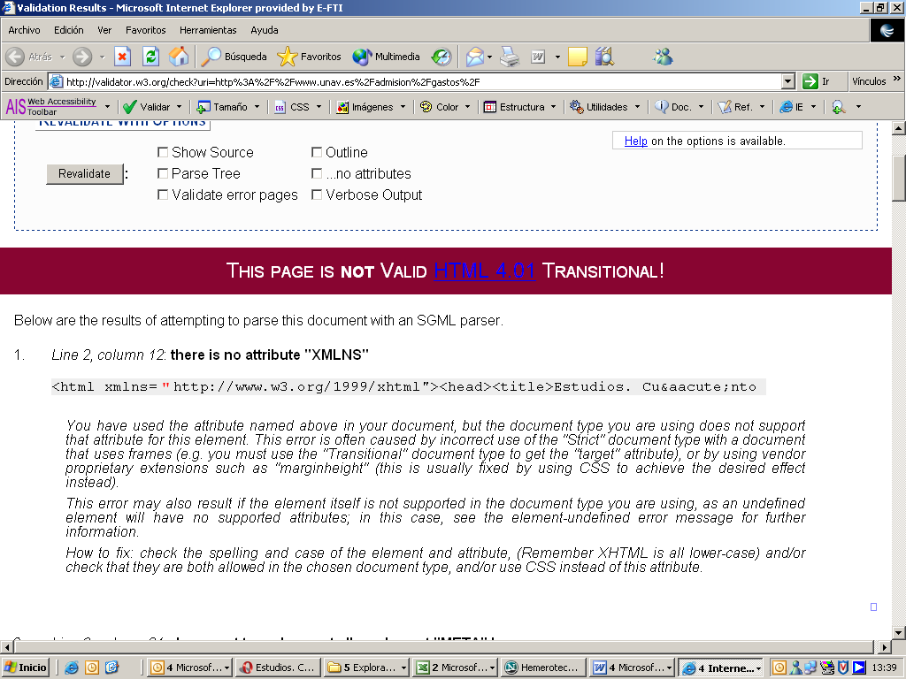

Imagen 1: Ejemplo de validación incorrecta del html en una de las páginas de la muestra.

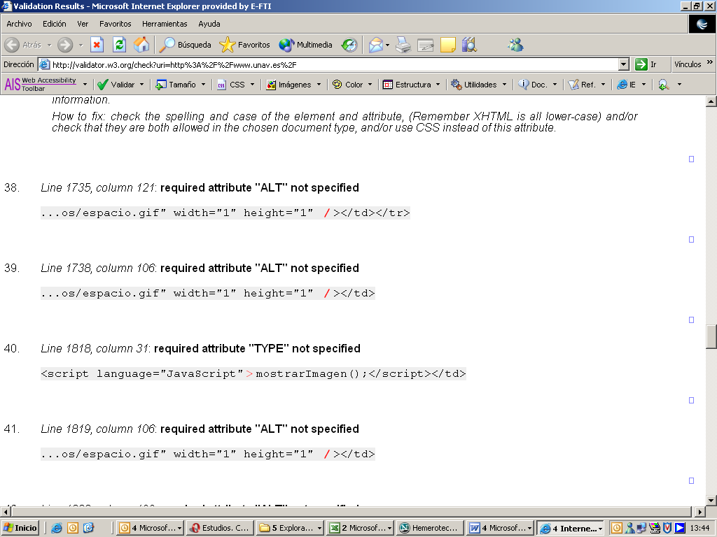

Imagen 2: En otra pantalla de validación de HTML, encontramos errores del tipo, de imágenes sin el atributo alt, o atributo “type” no especificado.

2.- Marcos (prioridades 1 y 2 en WCAG 1.0).

Actualmente no es necesario depender de los marcos para definir la estructura de un sitio Web, ya que se puede diseñar mediante bordes compartidos, por ejemplo. No obstante, si se opta por su utilización, debemos tener en cuenta que éstos deben tener nombres representativos para que un usuario que sólo puede acceder al texto de las páginas sepa qué contienen e incluso explicar la relación entre ellos. También es importante ofrecer alternativas a los marcos para aquellos usuarios que utilizan navegadores que no los soportan.
En la muestra de páginas analizadas, se ha comprobado la existencia de marcos y la presencia en éstos de una etiqueta “title” o “name” que indique el título o descripción de los mismos. Además, se ha revisado que la información aportada mediante “title” o “name” sea orientativa para el usuario.

Siete de los quince portales analizados utilizan marcos para estructurar los contenidos. En ningún caso se ofrece título o descripción para orientar a los usuarios, por lo que este aspecto de accesibilidad se incumple en todas las páginas diseñadas mediante marcos.

Tres de los sitios Web en los que hemos encontrado marcos los utilizan de forma permanente (los portales restantes lo utilizan en páginas puntuales).

He aquí el uso de los marcos en los portales analizados:
- Sitios Web que no utilizan marcos: UNED, UGR, UV, ULPG, UD, UN y MECD.
- Sitios Web que los utilizan de manera ocasional: CRUE, UB, UAH y UV.
- Sitios Web que los utilizan de forma constante: UCM, USE y UPV.

Como ejemplo, los nombres de los marcos de una de las páginas de la muestra son: “untitlet document”, “main frame”, “superior”, “centro”, “izquierdo”, “derecho” y “right frame”. Estos nombres aportan información con respecto a la localización del marco en la página (izquierdo, derecho, etc.) pero el usuario no necesita conocer estos datos, sino saber qué contiene cada marco (opciones del menú, noticias, etc.).

En la Imagen 3 podemos observar los resultados obtenidos mediante la aplicación de la barra de herramienta de AIS para obtener el nombre de los marcos, evidenciando que no son descriptivos del contenido de los mismos.

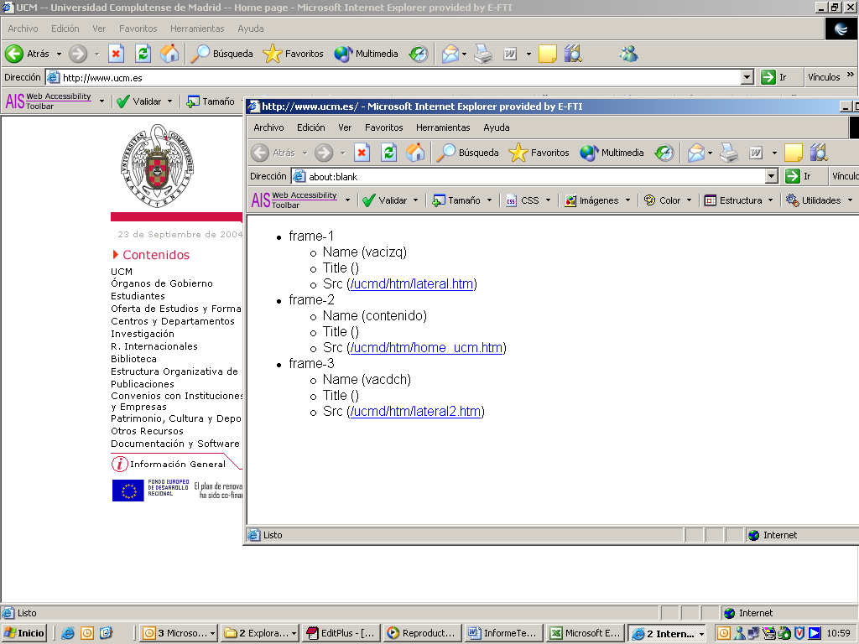

Imagen 3: Utilización de la barra de herramientas de AIS para obtener el nombre de los marcos.

3.- Formularios (prioridades 1 y 2 en WCAG 1.0)
Algunos usuarios pueden encontrar dificultades al manejar formularios debido a que desconocen qué datos debe introducir o seleccionar en cada campo del mismo dada la incorrecta estructura del formulario, así como la imposibilidad de seleccionar y enviar los datos a causa de la incompatibilidad de ciertos navegadores con Javascript.
El problema de estructura incorrecta de formularios se produce cuando las etiquetas de los controles no están debidamente relacionadas, llegándose en algunos casos a omitir, de forma incorrecta, por considerarse evidentes.
También es una dificultad añadida que el orden de los elementos de un formulario al navegar con el tabulador por los mismos no sea el correcto o que en formularios extensos no se agrupen los datos según temas o conceptos.

En ninguno los sitios Web analizados encontramos formularios que cumplan con los requisitos necesarios para ser accesibles, en especial si usan lectores de pantalla. El error que más se comete es debido a no existir relación, mediante el código, entre cada etiqueta y su control.
A pesar de la falta de asociación, la existencia de la etiqueta a la izquierda o en la zona superior de cada control facilita a los usuarios la lectura de formularios con las ayudas técnicas. Así ocurre en los siguientes portales: MECD, UNED, UB, UPV, UV, ULPGC y UN.
Por último, el orden incorrecto de los campos de un formulario, que se puede comprobar tabulando sobre ellos, se incumple únicamente en el formulario de la UCM.
La imagen 4 nos muestra un sencillo formulario de búsqueda en el que no existe etiqueta. En la imagen 5 podemos ver como la colocación de una etiqueta facilita la comprensión de lo que se pretende del usuario en otro formulario de búsqueda.

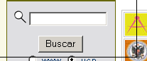
Imagen 4: Ejemplo de formulario de una página de la muestra, donde ni siquiera existe una etiqueta.

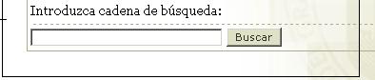
Imagen 5: En este formulario, si existe etiqueta colocada adecuadamente, lo cual permite la navegación del formulario con un lector de pantalla como Jaws, pero no existe una asociación entre la etiqueta y el control.

4.- Alternativas textuales a los elementos multimedia (prioridad 1 en WCAG 1.0)
En este apartado nos centraremos en los elementos audiovisuales que pueden formar parte de un sitio Web: imágenes, animaciones, películas, etc.
En el diseño de un sitio Web son fundamentales los elementos multimedia, ya que invitan al usuario a pinchar sobre un determinado enlace, complementan una información textual o, simplemente, hacen que las páginas sean más agradables.
Hay usuarios que, por diversas razones, no ven las imágenes (personas ciegas, aquellos que utilizan navegadores sólo texto, quienes cancelan la descarga de imágenes porque su conexión a Internet es lenta, etc.) y otros que no acceden al sonido (personas sordas, equipos informáticos sin tarjeta de audio, etc.). Para ellos es fundamental que los elementos multimedia, en función de su importancia, ofrezcan una alternativa. Por ejemplo, con las imágenes los lectores de pantalla que utilizan las personas ciegas para acceder a Internet y los navegadores sólo texto muestran, si existe, el texto alternativo, en caso contrario muestran la ruta en la que se encuentra la imagen, resultando molesto para el usuario.
El proceso utilizado en este estudio para verificar el cumplimiento de este punto ha sido el siguiente:
- Verificar si los elementos multimedia presentes en la muestra ofrecen alternativas para aquellos usuarios que no pueden acceder a las imágenes y/o al sonido.
- Comprobar si las alternativas textuales encontradas se adaptan a las necesidades reales de diferentes perfiles de usuarios.
En todos los portales analizados encontramos elementos multimedia sin textos alternativos que describan las imágenes. No obstante, en algunas páginas de la UV, USE y UGR las imágenes que trasmiten la información más relevante sí presentan una alternativa.
La imagen 6 muestra como se presentaría la página de entrada a uno de los portales analizados si el usuario tuviera desconectada la descarga de imágenes durante la navegación.
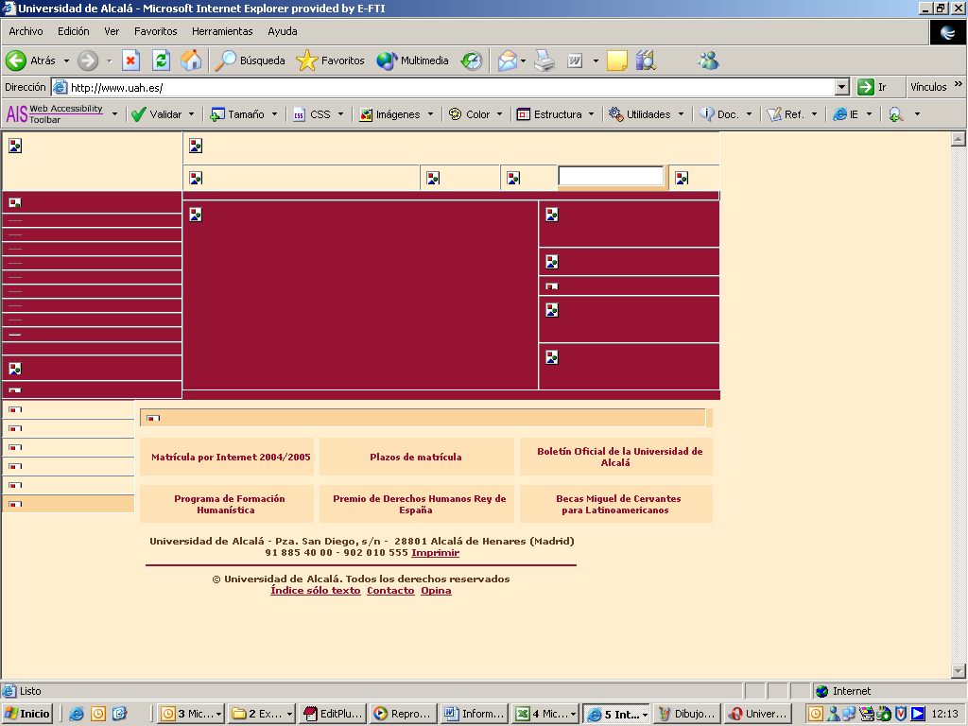
Imagen 6: Página de entrada de una de los portales de la muestra sin descarga de imágenes.

5.- Encabezados (prioridad 2 en WCAG 1.0)

Dentro de un sitio Web es fundamental la existencia de encabezados (también llamados “títulos de sección”) para marcar la estructura de la información en cada una de las páginas. Además, los encabezados se deben utilizar de forma correcta, respetando en todo momento el nivel de profundidad. Por ejemplo, no utilizar una etiqueta de encabezado de nivel 1 <H1> y seguidamente una de nivel 3 <H3>.

Muchos desarrolladores Web no respetan el orden de los encabezados porque no les parece adecuado el tamaño de la fuente predeterminado al utilizar un determinado nivel, sin tener en cuenta que ésta puede modificarse mediante la hoja de estilo.

Prueba de que la definición de la estructura de una página mediante encabezados beneficia a los usuarios se confirma con el comportamiento del navegador Opera y del lector de pantalla Jaws que permiten trasladar el cursor a los distintos bloques de la página (muy útil para personas ciegas o con una discapacidad motriz).

Con respecto a los encabezados, para el análisis técnico de la muestra de páginas se han tenido en cuenta tanto la presencia de encabezados, como su correcta utilización.

Ninguno de los portales analizados cumple con este aspecto de accesibilidad. La mayor parte no utiliza etiquetas de encabezados para estructurar los contenidos y sólo en el portal de la UV los encontramos, pero se hace un uso incorrecto de las mismas (de un <H1> se pasa a un <H3>, por ejemplo).

6.- Unidades relativas en las Hojas de Estilo (prioridades 1 y 2 en WCAG 1.0)

Algunas personas necesitan poder modificar el tamaño de las letras de una página, ya que de otro modo no podrán acceder a su contenido. Para permitir el ajuste del tamaño de la letra por el usuario se debe utilizar las unidades relativas del tipo em o en porcentaje (%).
El uso de unidades relativas se debe declarar en las hojas de estilo y no en unidades absolutas como podemos ver gráficamente en la imagen 7.

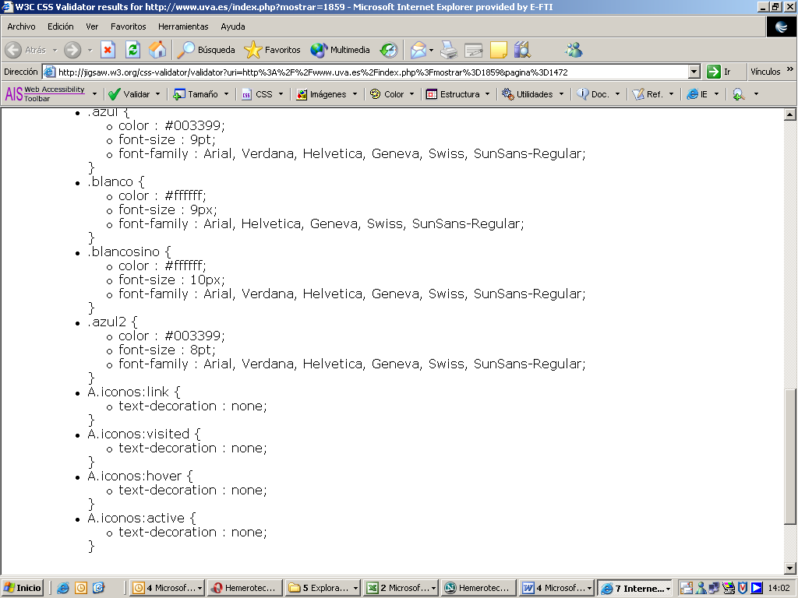

Imagen 7: Hoja de estilo en la que se han declarado unidades absolutas para el tamaño de letras.

Ninguna de las páginas de la muestra cumple con el criterio definido, impidiendo al usuario el cambio del tamaño de las letras en las páginas para adecuarlas a su necesidad de lectura.

7.- Enlaces comprensibles (prioridad 2 en WCAG 1.0)
Los enlaces constituyen el componente más importante de un sitio Web, ya que permiten al usuario navegar entre páginas y seleccionar los contenidos a los que desea acceder.
Desde el punto de vista de la accesibilidad es fundamental que el texto y/o la imagen que forman un enlace cumpla su objetivo de forma autónoma: indicar al usuario qué encontrará en la página que se mostrará tras hacer clic sobre el mismo.
Un texto adecuado o una imagen con una descripción alternativa en cada enlace es fundamental porque algunos usuarios únicamente se fijan en este elemento de la Web para acceder a la información que le interesa: aquellos que navegan con dispositivos de pantalla pequeños, quienes acceden a Internet mediante un lector de pantalla, etc.
Así, en la muestra de páginas seleccionadas se ha prestado especial atención a los enlaces, tanto a su objetivo, como a la información adicional que aportan (por ejemplo, avisar al usuario del formato del documento al que van a acceder).

En la muestra analizada la mayoría de los textos de los enlaces son representativos de su contenido. Al evaluar la presencia de imágenes-enlace con texto alternativo y enlaces cuyo texto es correcto, el porcentaje de páginas que cumplen sin error este aspecto se sitúa en casi la tercera parte, siendo los portales de UV y USE los que mejor se comportan en este apartado.
Se han encontrado páginas donde los enlaces consistían en imágenes sin texto alternativo, así como algunos enlaces cuyo texto era poco orientativo (“Más información”, “O”, “leídas”,...). Pero también encontramos enlaces con un texto muy claro del contenido al que vincula: “asuntos académicos”, “bibliotecas”, “cursos de doctorado”, “personal docente”, etc.

8.- Contraste (prioridad 2, para las imágenes, en WCAG 1.0)
Algunas personas no puede visualizar correctamente los colores y ello impide o dificulta una buena lectura del texto en el monitor. Este problema se podría soslayar mediante el cambio de Hoja de Estilo, aplicando una personalizada que favorezca la lectura del usuario. Pero algunos sitios Web no lo permiten y algunos usuarios no saben como hacerlo. Por ello hay que asegurar que el contrate entre los colores del fondo y las letras sea adecuado.
Cuando se habla del contraste entre las imágenes y el color de fondo, el cumplimiento con los criterios de contraste adquiere más importancia, porque como el usuario no puede modificar las imágenes, es preciso que el desarrollador asegure un buen contraste
Aunque no se ha considerado el contraste entre los colores del fondo y las letras para este estudio (por corresponder a la prioridad 3), en la imagen 8 podemos ver un ejemplo de uso incorrecto del contraste entre fondo y letras, para lo cual se ha visualizado la página en una escala de grises.
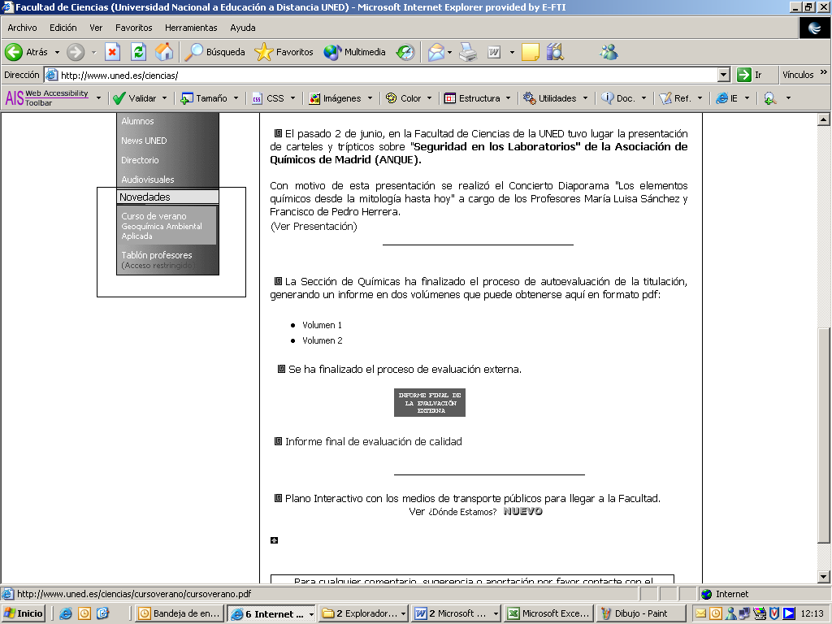

Imagen 8: Páginas de la muestra donde el contraste fondo letras no era el adecuado.

En algunas páginas se ha aplicado la herramienta JuicyStudio, obteniendo resultados que afirman que algunas de las fuentes utilizadas emplean colores con bajo contrate respecto al fondo. Podemos ver el resultado para una de las páginas analizadas en la imagen 9.

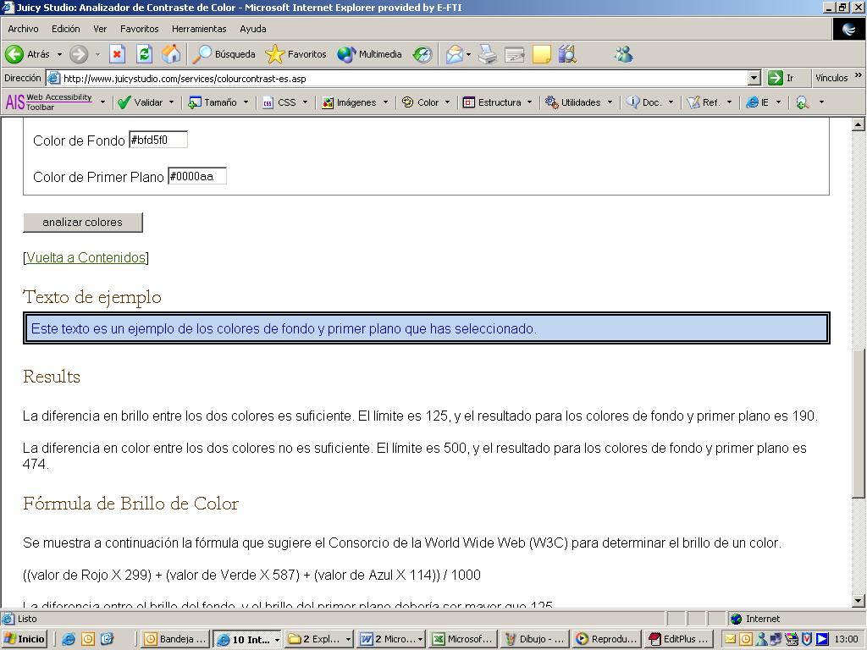
Imagen 9: Página con los resultados obtenidos al pasar el test con la herramienta JuicyStudio.
Obtenemos unos valores de bajo contraste.

El aspecto de contraste se cumple en el 88% de las páginas que componen la muestra, aun con excepciones como las señaladas, a tener en cuenta.

9.- Uso semántico de los colores (prioridad 1 en WCAG 1.0)
Asegurar que toda la información que pueda ser transmitida en una página Web mediante el uso de colores esté disponible sin el uso de éstos es importante en aquellos casos de ceguera, ceguera cromática, o incapacidad total de percibir colores. Para otros tipos de discapacidades el uso del color, al igual que las imágenes, puede ser una ayuda a la navegación de la Web, por lo cual no se debe desestimar su uso, sino desplegar su diseño de manera adecuada (por ejemplo, mediante el contexto o por marcadores).
Una página puede ofrecer un uso semántico del color (por ejemplo, el rojo para indicar números negativos en una cuenta) siempre que lo acompañe por elementos significativos complementarios (un signo negativo, en el ejemplo anterior).
De la muestra considerada en ninguna de las páginas se hace uso del color para transmitir información. Ello resulta favorable en términos de accesibilidad, puesto que un usuario con dificultades para diferenciar información cromática no perderá contenidos por este aspecto.

10.- Alineación del contenido de las tablas (prioridad 2 en WCAG 1.0)
Actualmente, las tablas se utilizan tanto para maquetar el contenido de una página como para ordenar datos bajo categorías, debiéndose limitar su uso únicamente a marcar la información tabular (para maquetar se pueden utilizar las capas).
Dejando de lado momentáneamente el uso de tablas de datos (se verá en el siguiente apartado), las tablas utilizadas para maquetar pueden producir confusión a los lectores de pantalla (y por tanto al usuario), que no siempre saben interpretar la información de forma correcta. Este uso de las tablas también puede afectar a aquellos usuarios que acceden a Internet con un navegador sólo texto.
Aunque las Pautas de Accesibilidad al Contenido en la Web 1.0 del W3C no limitan el uso de tablas para maquetar, sí consideran primordial que la alineación de su contenido sea correcta.
De los 15 portales analizados, sólo en la muestra correspondiente a la UOC se alinean los contenidos de las tablas de forma adecuada. En los portales restantes, el porcentaje de error supera en algunos casos el 50%.

11.- Tablas de datos (prioridad 1 en WCAG 1.0)
Para una persona ciega o deficiente visual resulta muy complicado, más que leer los datos englobados bajo una tabla, saber que algunos están relacionados con una o varias categorías. Por ello, es fundamental que las tablas presenten ciertas características especiales: por ejemplo, señalar debidamente los encabezados de fila y columna, el uso de marcadores para asociar las celdas de encabezamiento con las celdas de datos para las tablas con dos o más niveles lógicos de encabezados, etc.
En la muestra de páginas analizadas no encontramos ninguna tabla de datos que cumpla con las características descritas, por lo que no podemos considerarlas accesibles.
De todas las tablas analizadas podemos distinguir entre:
- Tablas en las que no encontramos encabezamientos de fila y columna: además de suponer un problema de accesibilidad, afecta a la usabilidad del sitio Web. Véase como ejemplo la tabla que encontramos en la imagen 10.
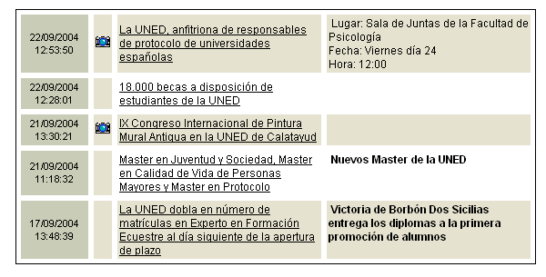
Imagen 10: Ejemplo de tabla de datos sin encabezados de fila y columna
- Tablas con encabezados de fila y columna que, aunque visualmente se distinguen como tal, no se marcan como celdas de encabezado mediante el código. Véase un ejemplo en la imagen 11.

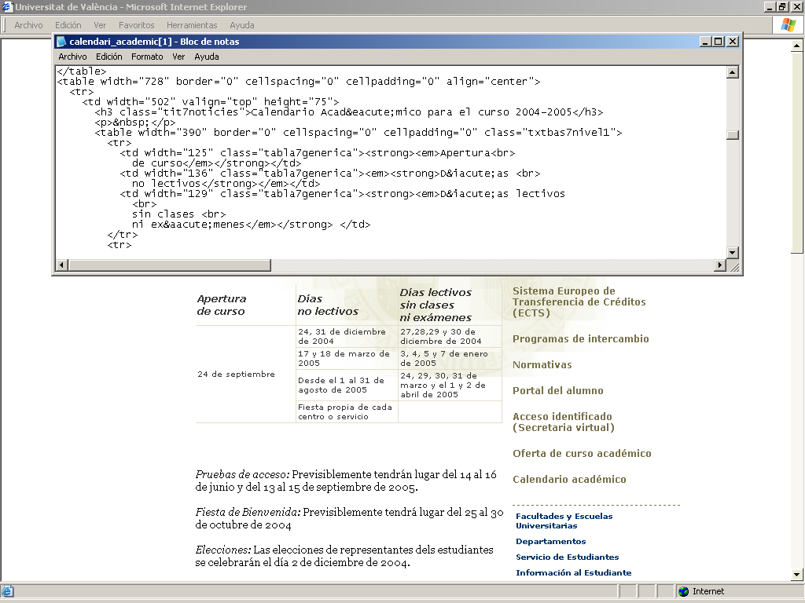

Imagen 11: Tabla de datos con encabezados que se aprecian visualmente pero no están codificados.

12.- Scripts (prioridad 1 en WCAG 1.0)
Hemos de asegurar que la funcionalidad que proporcionan estos objetos de programación en la Web no se pierda cuando el usuario, por las circunstancias que sean, no tenga activado estos elementos.
- El usuario con navegador que no soporte scripts (por ejemplo, Lynx) no puede percibir el contenido o activar los enlaces.
- Algunos buscadores, como Google, no puede seguir los enlaces para indexar las páginas y no puede indexar los contenidos generados.
Por ello es totalmente imprescindible comprobar que existe una alternativa del contenido en el caso de que no sean soportados por el navegador o no se hayan activado los scripts y otros objetos de programación.
En las imágenes 12 y 13 podemos ver la diferencia entre la información que presenta una de las páginas de inicio de los portales analizados cuando está activada el soporte de scripts y cuando no lo está. En el segundo caso, al no disponer de alternativa, el usuario no puede acceder a la información de la misma y se le impide la navegación por todo el sitio.

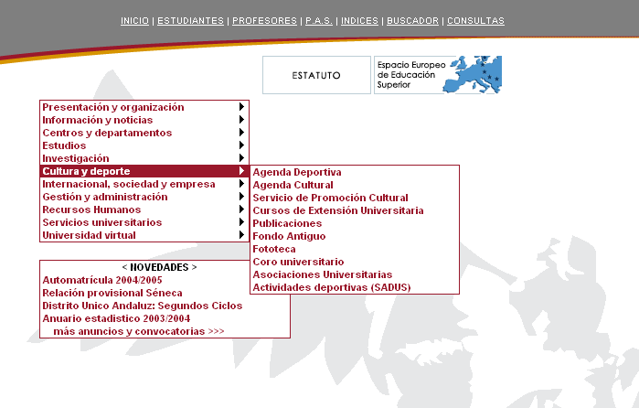
Imagen 12: Menú de opciones de la página de entra de un portal de la muestra con JavaScript activado.
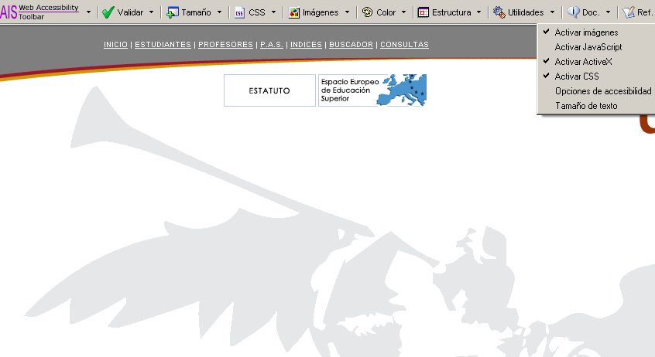
Imagen 13: Misma página de la imagen 12. Se ha desactivado el Java Scritp con la herramienta AIS. Ha cambiado totalmente de aspecto y de funcionalidad, no podemos apreciar ningún dato del menú.

Las páginas que cumplen con este criterio de accesibilidad, consistente en dotar de alternativa a los scripts, corresponden a UCM y USE.

Compatibilidad entre navegadores
El cumplimiento de los criterios, anteriormente citados, asegurará una mayor compatibilidad entre los distintos navegadores: Por ejemplo:
- El cumplimiento del criterio referido al uso adecuado de scripts asegurará que la navegación de las páginas en aquellos que no soportan estos elementos sea igual que en los que la soportan.
- El uso de imágenes descritas, permitirá que la navegación con imágenes desactivadas o con navegadores sólo texto y lectores de pantalla, sea igual que en las condiciones de un navegador gráfico.
- Que el contenido de las páginas analizadas sea el mismo con las hojas de estilo cargadas o no, permitirá que aquellos navegadores que no hayan integrado de igual forma las hojas de estilo, no tengan problemas en la interpretación de estas Web.
- Y, por añadir otro punto significativo, el usar un html válido, asegurará que la navegación sea uniforme entre los distintos navegadores.
Se ha realizado el análisis con los navegadores Explorer 6.0, Netscape 7.0, Opera 7.2; encontrado que la muestra de páginas tiene un buen comportamiento de navegabilidad entre ellos.
Podemos inferir, por los resultados de los criterios referidos a texto descriptivo de imágenes como del uso de script sin alternativa alguna, que los usuarios que utilizasen navegadores sólo texto tipo Lynx perderían parte de las información contenida en los documentos gráficos.
    - Resumen de los resultados de la evaluación técnica de la accesibilidad
La verificación de los 12 indicadores de accesibilidad, considerados por Fundosa Teleservicios una síntesis orientativa de las pautas WAI de obligado cumplimiento, ofrece los resultados de accesibilidad técnica en los distintos portales analizados que podemos ver en la tabla 3.

Tabla 3.- Resultados del análisis técnico de la accesibilidad (12 indicadores), en porcentaje
CLASIFICACIÓN SITIOS POR GRADO DE ACCESIBILIDAD
Ranking | Portal | Accesibilidad
1 | Universidad de Valencia (Estudi General) | 44’44%
2 | Universidad de Granada | 41’51%
3 | Universidad de Valladolid | 40’68%
4 | Universidad de Sevilla | 36’84%
5 | Portal de Universidades del Ministerio de Educación y Ciencia | 33’33%
6 | Universidad de Deusto | 32’79%
7 | Conferencia de Rectores de las Universidades Españolas | 31’25%
8 | Universidad Complutense de Madrid | 30’77%
9 | Universidad Nacional de Educación a Distancia | 30’36%
10 | Universitat Oberta Catalunya | 30’00%
11 | Universidad de Barcelona | 28’57%
12 | Universidad País Vasco | 28’26%
13 | Universidad de Navarra | 28’26%
14 | Universidad Las Palmas Gran Canaria | 23’33%
15 | Universidad Alcalá de Henares | 21’31%
 | Promedio | 32’11%
NOTA.- Sobre fondo verde (ranking 1 a 6) aparecen los portales universitarios cuyo porcentaje se sitúa por encima del valor promedio. Sobre fondo azul (ranking 7 a 15) los que están por debajo.
Para verlo de una forma global y gráfica, presentamos los mismos resultados en una gráfica de barras (Gráfica 1).

Gráfica 1

El dato más significativo es que ninguno de los portales universitarios alcanza al menos un 50% de la accesibilidad básica requerida para este estudio. Lo que podríamos traducir en que ninguno alcanza el aprobado. Queda, por tanto, bastante trabajo que realizar.
El promedio de cumplimiento en los criterios de accesibilidad técnica seleccionados es de un 32’11%, indicando las grandes carencias de estos portales respecto a los estándares de diseño para todos en la Web. La Universidad de Valencia alcanza la mayor puntuación (44’44%), seguida por las de Granada, Valladolid y Sevilla (entre el 41’51 y el 36’84%). Los siguientes portales, entre el sitio de consulta para universidades del MECD y la Universidad de Navarra, en total nueve portales, apenas se diferencian en un arco de 5 puntos porcentuales.
En cuanto a los criterios aplicados en la selección de portales (tamaño, titularidad), podemos señalar:
- No parece existir una relación directa entre el tamaño de las universidades y su nivel de accesibilidad técnica.
- La titularidad pública o privada/concertada, dentro de la muestra de portales universitarios, no determina una explicación de su grado de cumplimiento de las pautas de accesibilidad.
- Las universidades a distancia, aun con representar su Web un espacio de relevancia mayor para la realización de consultas y gestiones, no se sitúan en los primeros lugares de accesibilidad técnica: tanto la UNED como la UOC registran niveles por debajo del promedio en el conjunto de los portales. La UNED, por otro lado, es la mayor casa de educación superior en España.
Los aspectos técnicos que presentan mayor grado de cumplimiento son los correspondientes a:
- Contraste de color: 88,48%.
- Alineación del contenido de las tablas usadas para maquetar: 58,43%.
- Enlaces comprensibles: 31,29%.
Entre los aspectos que presentan dificultades a los usuarios destacamos:
- Sólo algunas universidades presentan en sus páginas alternativas textuales a los elementos multimedia (imágenes) de forma sistemática.
- Tan sólo la universidad de Granada emplea etiquetas en los formularios de forma que puedan ser adecuadamente cumplimentadas por un usuario invidente.
- Las tablas de datos presentan barreras.
- Cinco de los quince portales emplean con adecuación los scripts.
Los aspectos que presentan mayores deficiencias corresponden a:
- La validación de códigos HTML y CSS.
- El diseño de los marcos en aquellas universidades que los emplean.
- Ninguno de los sitios incluye encabezados de sección.
- Tampoco ofrecen la posibilidad de modificar el tamaño de fuente por no usar unidades relativas en las Hojas de Estilo.
El caso del uso semántico del color ha sido valorado como neutral, ya que no se hace uso del mismo. Esto, si bien no ha supuesto dificultad o impedimento para las personas que no perciben el color, también merma la posibilidad de orientar visualmente a los usuarios que navegan visualmente.
    - Análisis de la valoración de la accesibilidad desde la experiencia del usuario
La parte novedosa del estudio que hemos realizado es la que se refiere a la valoración de la accesibilidad y usabilidad de los portales analizados desde la experiencia del usuario por personas con y sin discapacidad. Este apartado se ha llevado a cabo mediante una prueba realizada por usuarios con distintas capacidades y limitaciones funcionales. Esta práctica de navegación y manejo de un portal Web por los usuarios permite identificar aspectos facilitadores e inconvenientes percibidos.
Los usuarios realizaron una serie de tareas, cinco para cada portal, previamente diseñadas. Tras lograr o no realizar dichas tareas, rellenaron un cuestionario que, puntuando en cada una de las 10 preguntas entre 1 y 5, pretende recoger información sobre el grado de consecución y la satisfacción con la que se ha realizado la tarea. Además de la satisfacción del usuario, expresada en los resultados del cuestionario, se ha tenido en cuenta la eficiencia y la eficacia con la que se han realizado las tareas a la hora de ponderar los resultados. La puntuación más baja (1 punto) recogería la imposibilidad de consecución y/o el mayor grado de insatisfacción. En el polo opuesto, con 5 puntos se recoge el máximo logro y/o satisfacción en la realización de la tarea. Los 3 puntos, valor central, es la puntuación que se toma como referencia para que una Web obtenga un aprobado. En los cuestionarios, los usuarios también podían registrar comentarios aclaratorios. Además, posteriormente se organizó un grupo de discusión con todos ellos para realizar una puesta en común de la experiencia.
En la tabla 4 recogemos cuales han sido los aspectos favorables a la navegación, así como los obstáculos (barreras que han dificultado las tareas) o impedimentos (barreras absolutas), clasificados según el tipo de limitación que presenta cada usuario.
Tabla 4.- Aspectos favorables y barreras en la navegación.
 | IMPEDIMENTOS | OBSTÁCULOS | Aspectos favorables
Discapacidad Visual (Invidentes) | Imágenes sin texto alternativo que estén directamente relacionadas con la realización de una tarea. | Imágenes de carácter decorativo sin texto alternativo. | Enlaces e imágenes correctamente etiquetadas.
Discapacidad Visual (Invidentes) | Enlaces relacionados con la realización de una determinada tarea mal etiquetados. (Ejemplo: Botón de búsqueda mal etiquetado). | Presentación de los resultados de búsqueda con fragmentos de la Web donde se encuentra el fragmento de búsqueda. Generan confusión y no dan una idea del tema sobre el que trata la Web. | Correcta verbalización de los controles de formulario con el lector de pantalla.  (Asociación correcta entre etiquetas y controles).
Discapacidad Visual (Invidentes) | Los controles de formulario no son correctamente verbalizados por el lector de pantalla.  Incorrecta asociación de etiquetas de texto con controles (cuadros de edición, listas desplegables y otros) en formulario. | Mal funcionamiento del buscador. | Existencia de alternativas accesibles a documentos inaccesibles.
Discapacidad Visual (Invidentes) | Utilización de Marcos sin titular y sin contenido. | No titular la página de resultados del buscador como tal. | Concreción a la hora de mostrar los resultados de una búsqueda.
Discapacidad Visual (Invidentes) | Utilización de tecnología FLASH no accesible, sin una alternativa accesible. | La búsqueda de resultados (del buscador) no se realiza por encabezados de sección o por títulos para mostrar unos resultados más exactos. | Existencia de un mapa Web accesible en el sitio.
Discapacidad Visual (Invidentes) |  | Información mal estructurada. | Información relevante con atajo de teclado (tecla rápida) asignada.
Discapacidad Visual (Invidentes) |  | Páginas con refresco de página automático. Al leer la página con un lector de pantalla se vuelve el cursor al principio de la página. | Utilización de tecnología Flash accesible.
Discapacidad Visual (Invidentes) |  | Apertura de ventanas nuevas sin avisar al usuario de que está en una ventana nueva.
Tabla 4 (continuación).- Aspectos favorables y barreras en la navegación.
 |  |  | IMPEDIMENTOS |  | OBSTÁCULOS |  | Aspectos favorables
Deficiencia Visual |  | Errores al cargar la página (imágenes muy pesadas). |  | Gran cantidad de ventanas emergentes y sobre diferentes temas. |  | Ventanas emergentes con información adicional del enlace al que pertenece.
 |  | Problemas a la hora de visualizar la página con resoluciones de pantalla altas. (Ej.: 800x600). |  | Menús raros y esquinados. |  | Información clara y concreta en la página principal del Portal.
 |  | Menús y textos muy pequeños. |  | Al cambiar el idioma no muestra la misma página. |  | No se pierden los menús mientras se navega la Web, están siempre visibles.
 |  | Información cortada al aumentar resolución de pantalla. |  | Mala señalización del buscador. |  | Buen funcionamiento del buscador. Resultados bien clasificados y estructurados.
 |  | No funcionamiento de las barras de desplazamiento (Scroll). Al no funcionar, normalmente, la parte inferior de la página no se ve.
 |  | La página no permite el cambio de tamaño.
 | Discapacidad Auditiva |  | Páginas con mucho texto, abundancia de enlaces y empleo reiterado de siglas (que no se entienden porque no se identifican en ningún lado de la página) para denominar apartados. |  | Imágenes sin texto alternativo que permita identificar cual es el objeto de esa imagen. |  | Nombres de enlaces sencillos y prácticos.
 |  |  | Menús emergentes que impiden ver la información que hay debajo de estos menús. |  | Buscador con pocos ajustes de búsqueda. Puede dificultar la localización de una información determinada. |  | Existencia de un mapa Web u organigrama de enlaces.
 |  |  |  |  | Utilización de términos y vocabulario complejo. |  | Organigramas ordenados en listas.
 |  |  |  |  | No respetar el idioma elegido al entrar en la página, aún habiéndolo elegido previamente. |  | Páginas muy intuitivas, con menús desplegables en la misma página y sin tiempos añadidos de carga que ayuden en la navegación al usuario.
 | Discapacidad motriz |  | Que no se pueda acceder con teclado a todos los contenidos. |  | Menús desplegables que requieran precisión fina a la hora de manejarlos. |  | Navegación intuitiva y rápida.
 |  |  | Enlaces mal etiquetados o con nombres confusos. |  | Mala señalización del buscador. |  | Etiquetados claros.

Con carácter general, los resultados obtenidos en los test de usuario nos muestran los problemas que éstos han tenido a la hora de realizar las tareas encomendadas. En algunas ocasiones estas dificultades han sido importantes (sobre todo para los usuarios invidentes) y sólo se han logrado superar por el sobreesfuerzo de imaginación de las personas participantes en el test (como es el caso de avanzar entre enlaces incorrectamente etiquetados). A pesar de ello, se ha valorado de manera global el haber accedido a la mayoría de los contenidos, poniendo de manifiesto aquellos aspectos susceptibles de mejora o con necesidad de reparación para una correcta navegación
El rasgo compartido en las Web más accesibles es la sencillez observada para buscar y encontrar la información, un uso ágil e intuitivo.
La Universitat Oberta de Catalunya aparece como la mejor puntuada. Los usuarios coinciden en señalar su buena estructura, información bien agrupada y enlaces con títulos adecuados. Todo ello ha permitido intuir de forma fácil dónde pinchar para obtener la información deseada, realizando así las tareas con éxito. Esta valoración positiva tiene lugar aún cuando muchas de las imágenes empleadas en el sitio no cuentan con una alternativa textual que ayude a las personas invidentes a comprender la finalidad de dicha imagen y de no utilizar encabezados de sección para marcar la estructura. Sin embargo, la organización informativa y la existencia de distintas vías de navegación para alcanzar un mismo objetivo amplían las opciones de uso y la eficacia-satisfacción al navegar con independencia de las distintas capacidades y limitaciones funcionales.
Uno de los aspectos que los usuarios han comentado como susceptibles de mejora en los distintos portales son los formularios, por falta de asociación entre las etiquetas de texto y los controles (cuadros de texto, listas desplegables, cuadros combinados). Por ejemplo, en el formulario de la UOC “Déjanos tus datos”, previsto para solicitar información sobre las titulaciones (Ver imagen 14). En este formulario los cuadros de edición de Nombre (*), Primer Apellido (*), Sexo (*), Fecha de Nacimiento (*), Teléfono, E-mail, etc, no están correctamente asociados con las etiquetas de texto que las preceden, creando problemas a las personas invidentes que deberán ir con más cuidado y suponiendo a que se refiere cada cuadro de edición. A falta de etiquetas correctas, el lector de pantalla JAWS no informa qué datos son los que se deben introducir en el cuadro de texto.
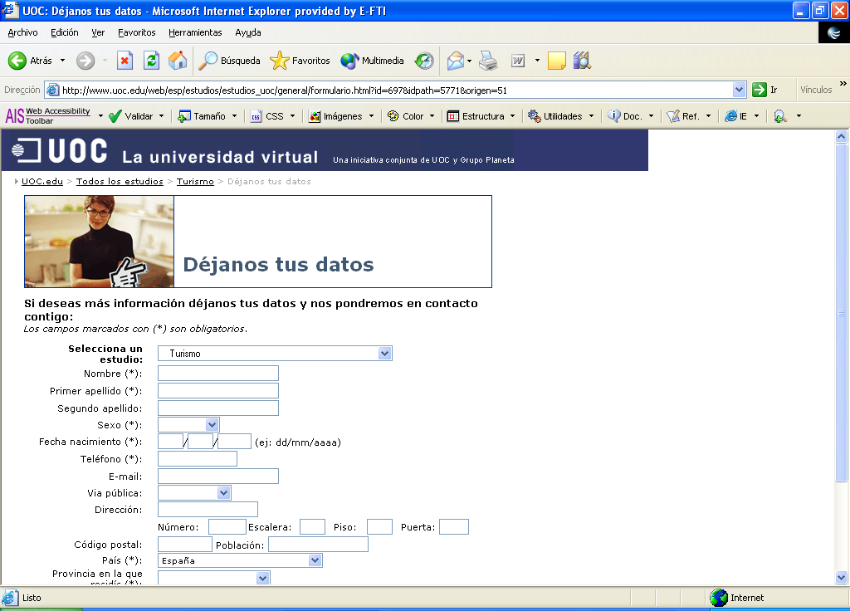
Imagen 14: Ejemplo de ausencia de relación entre etiqueta y control en un formulario.
Otro de los Portales bien valorados es el de la Universidad de Granada. Los usuarios invidentes y con deficiencia visual lo han apreciado muy positivamente, con enlaces adecuadamente etiquetados e imágenes con alternativas textuales, con una buena organización de los contenidos. Este acierto en la estructura sería mejorable a través de la introducción de encabezados de sección. El usuario con limitación funcional auditiva advierte ciertos problemas en la navegación, como el caso de los menús emergentes que impiden ver la información que queda bajo ellos. Otro aspecto problemático para los usuarios con discapacidad auditiva es el elevado número de enlaces (imagen 15), situación que perjudica a usuarios con problemas para la lectura (debe indicarse que las personas con problemas auditivos, en concreto con sordera prelocutiva, previa a la adquisición del habla, mantienen un esquema mental de lectura diferente, por eso señalan cómo una gran cantidad de texto o demasiada aglomeración de vínculos textuales pueden contrariar el mejor uso del sitio Web).
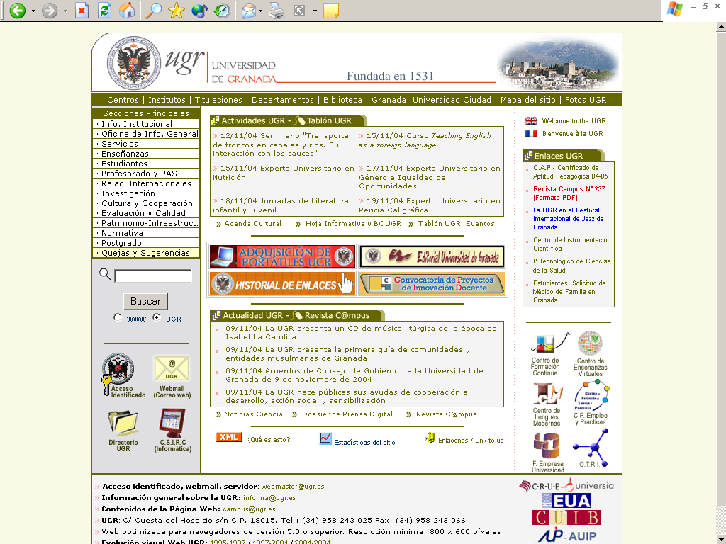
Imagen 15: Demasiados enlaces suponen una dificultad para usuarios con limitación funcional auditiva
El Portal de Universidades del MECD ha sido también bien valorado. Para los usuarios invidentes la experiencia ha sido positiva, ya que han podido resolver todas las tareas de forma rápida y sencilla. Además, descubren un buen sitio Web para consultar información sobre contenidos educativos a escala nacional, siendo sus contenidos lo suficientemente accesibles como para que una persona invidente pueda buscar información. Algunos usuarios observan ciertas dificultades para realizar las tareas encomendadas por el empleo de términos administrativos que les dificultan la comprensión.
Otro de los portales universitarios bien valorados es el de la UNED. Sin embargo, los usuarios han encontrado problemas de accesibilidad y de usabilidad. En algunas páginas el botón “inicio” no cuenta con texto alternativo por lo cual los usuarios invidentes quedan sin poder localizarlo. Más allá de este conflicto, gran cantidad de imágenes carecen de texto alternativo, aunque ello no ha impedido la realización de las tareas. Distintos usuarios reflejan un irregular funcionamiento del buscador, con errores de refresco en la página o resultados que tan sólo ofrecen un fragmento textual donde aparece la palabra buscada, aunque al no estar correctamente etiquetada genera confusión en especial a los usuarios invidentes.
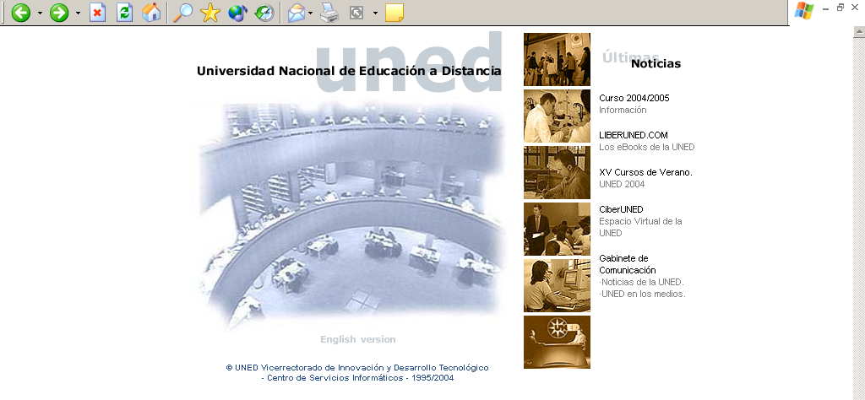
Imagen 16: Las imágenes sin texto alternativo dificultan la navegación a quines navegan con lectores de pantalla o navegadores sólo texto.
También se puede considerar favorable la experiencia en Universidad de Valladolid. En general los enlaces del sitio y las imágenes están bien etiquetados y se entienden sin problemas. Aún así se requerirían ciertas mejoras en la estructura como la anteriormente mencionada referida a los encabezados de sección. Los usuarios invidentes han detectado que algunas páginas se refrescan automáticamente y esto, que es una incomodidad para el común de los usuarios, se traduce en que el lector de pantallas regresa el cursor al principio de la página.
Respecto a la Universidad de Valencia, destacan aspectos que favorecen su navegación, como imágenes y enlaces adecuadamente etiquetados (Imagen 17), o la asignación de teclas rápidas en el menú principal. Aún así, algunos usuarios requieren acudir al mapa Web del sitio para localizar informaciones, echando en falta una estructura más clara de los contenidos.
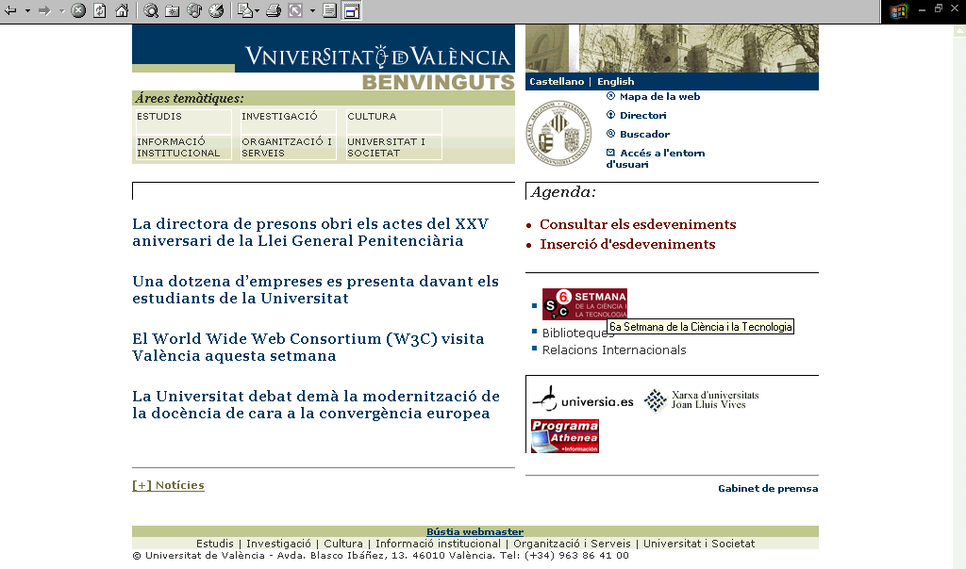
Imagen 17: Correcto uso de textos alternativos en la imágenes.
Sin duda uno de los elementos técnicos que más ha disgustado a los usuarios en conjunto, dificultando la navegación de forma especial a quienes emplean lector de pantalla, es la utilización de marcos (Imagen 18). Uno de los portales de la muestra integra hasta siete marcos en su página principal, algunos de ellos sin contenido, que acaban por desorientar por completo a un usuario de lector de pantalla.
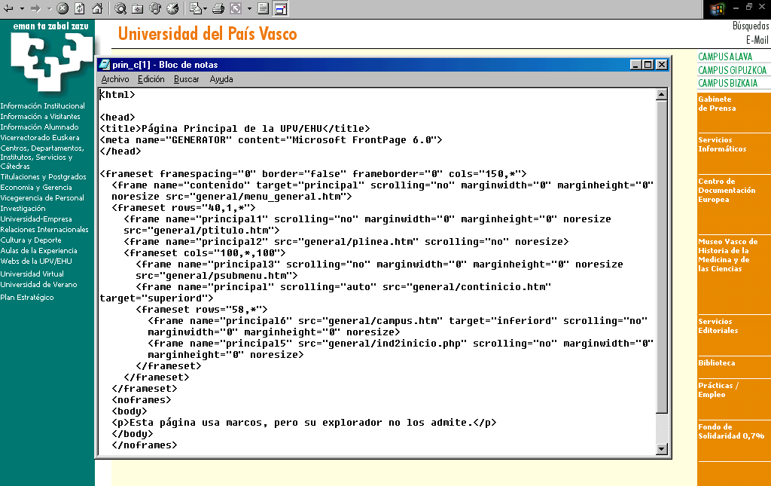
Imagen 18: El uso incorrecto de marcos puede impedir el acceso al contenido de la Web a personas con deficiencia visual.
A pesar que con frecuencia las imágenes principales ofrecen texto alternativo, los usuarios invidentes han localizado distintas imágenes sin dicho texto, con el correspondiente problema a la hora de entender su finalidad. Como ejemplo se puede indicar formulario de quejas en una de las universidades (Imagen 19). Estos usuarios han localizado el formulario, pero gracias a una gran dosis de imaginación y tiempo a falta de la etiqueta de texto alternativo a la imagen.

Imagen 19: Esta imagen del acceso al “formulario de quejas” no tenía texto alternativo.
Entre las imágenes vitales sin texto alternativo se puede apuntar también el ejemplo del buscador en otro de los portales (Imagen 20):
Imagen 20: Esta sencilla imagen para el buscador sin texto alternativo
supone una barrera insalvable para personas con deficiencia visual
Otro de los aspectos que ha influido en la valoración por parte de determinados usuarios es el hecho de que la página contase con menús desplegables, situación que dificulta enormemente su utilización por personas que tengan problemas de movilidad en manos y brazos, ya que para utilizar los menús desplegables se requiere el uso del ratón y además bastante precisión.
La Universidad Complutense de Madrid es otro ejemplo de aciertos y limitaciones en la experiencia de uso. Por una parte, distintos usuarios valoran el organigrama de enlaces, bien listado y ordenado (Imagen 21). Sin embargo, se identifican diferentes problemas que afectan a la correcta navegación:
- La difícil localización del buscador, representado por una lupa minúscula incolora sobre un fondo blanco, debajo de una imagen de gran tamaño.
- En la página del defensor del universitario existe un applet que es leído por JAWS como una tabla ilegible. En los formularios no se han asociado los cuadros de edición y los botones, de manera que el lector de pantalla no los verbaliza, como ya hemos señalado para otros formularios en los distintos portales.
- Resultados de búsqueda mostrados donde no aparece el término introducido como criterio de búsqueda, ofreciendo gran cantidad de resultados sin capacidad de orientar hacia la localización del contenido.
- Se señala que el texto es muy pequeño y no se visualiza toda la información de la ventana principal, cortándose las páginas (en resolución 800 x 600).
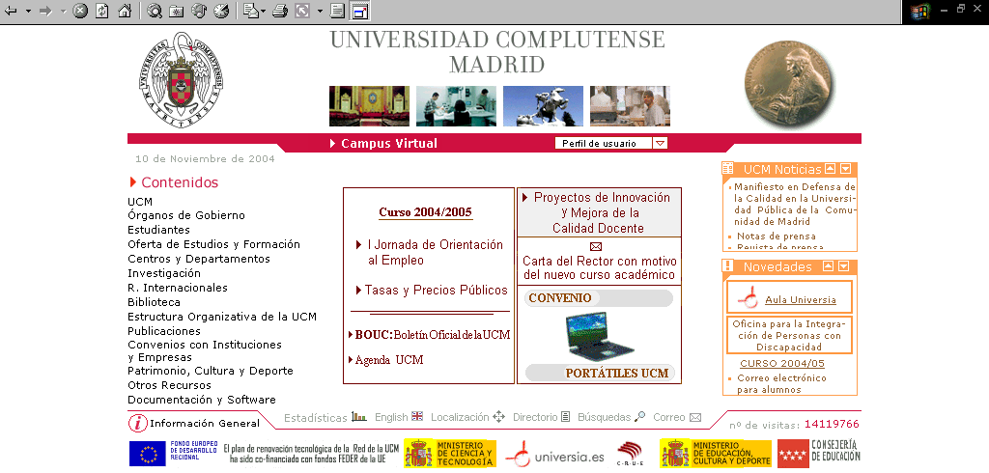
Imagen 21: Un organigrama de enlaces bien listado y ordenado beneficia la navegación.
La Universidad de las Palmas de Gran Canaria resulta bien valorada por los usuarios con discapacidad auditiva y sin limitación funcional, como intuitiva, eficaz y sencilla, aunque otros usuarios señalan enlaces cuyo título puede desorientar, imágenes faltas de texto alternativo, así como menús desplegables que requieren gran precisión manual.
En otros casos, como en Universidad de Sevilla, la principal fuente de problemas para los usuarios es el excesivo peso de la página, de forma que algunos usuarios no pudieron acceder a determinados contenidos al producirse errores en la carga de las páginas.
Por otro lado, con frecuencia las páginas de descarga en distintos portales no informan a los usuarios sobre los diferentes formatos de documentos (WORD, PDF). La imagen 22 nos presenta el caso de la Universidad de Sevilla donde visualmente se aprecia el formato de los documentos a descargar pero, al no tener texto alternativo las imágenes que definen el formato, un lector de pantalla no informará al usuario sobre el formato del documento.
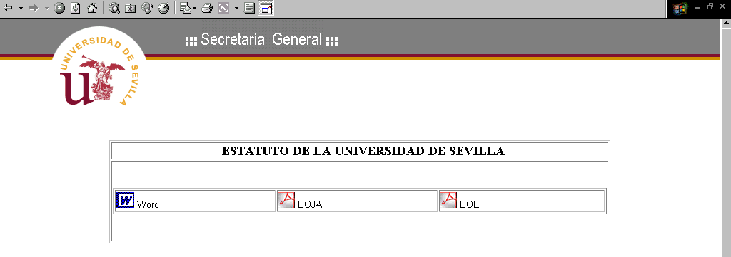
Imagen 22: La información sobre formato del documento a descargar no debe darse exclusivamente de forma visual. Las imágenes sin texto alternativo ponen trabas a los usuarios de lectores de pantalla.
En conjunto, los portales ofrecen distintas combinaciones de acierto y dificultades en la organización de los contenidos, vínculos, imágenes, uso del buscador, ventanas emergentes que no avisan al usuario, presentando en ocasiones páginas que no pueden ser verbalizadas por el lector de pantalla y haciendo un uso de marcos que puede desorientar o al menos no responder a las preferencias mayoritarias de los usuarios.
En ocasiones portales que alcanzan una considerable accesibilidad relativa desde la evaluación técnica pueden presentar inconvenientes que los usuarios identifican. Del mismo modo y por el contrario, errores detectados en la evaluación técnica de la accesibilidad son superados por los usuarios, gracias a su tenacidad e imaginación.
    - Resumen de los resultados de la valoración de la accesibilidad desde la experiencia del usuario
La máxima puntuación que puede obtener cada portal por un usuario es de 50 puntos. El total de puntuación obtenido por la suma de las máximas otorgadas por los 6 usuarios (que llegaría a un máximo de 300 puntos) se convirtió a escala de puntuación entre 0 y 100 puntos, situándose el teórico aprobado en 50.
En la gráfica 2 aparecen recogidos los resultados obtenidos en la valoración realizada por los usuarios.
Gráfica 2
Tabla 5. Puntuación global de los portales en la experiencia de usuario
Ranking | Portal | Puntuación
1 | Universitat Oberta Catalunya | 71,25
2 | Universidad de Granada | 66,67
3 | Universidad de Valladolid | 65,83
4 | Universidad Nacional de Educación a Distancia | 65,83
5 | Universidad Las Palmas Gran Canaria | 65,42
6 | Universidad de Sevilla | 64,58
7 | Conferencia de Rectores de las Universidades Españolas | 63,75
8 | Portal de Universidades del Ministerio de Educación y Ciencia | 61,25
9 | Universidad de Deusto | 60,83
10 | Universidad Complutense de Madrid | 59,58
11 | Universidad de Valencia (Estudi General) | 58,33
12 | Universidad de Navarra | 55,00
13 | Universidad Alcalá de Henares | 55,00
14 | Universidad de Barcelona | 52,08
15 | Universidad País Vasco | 43,75
 | Promedio | 60,61

En términos generales, la valoración de los usuarios ha sido más generosa con los portales universitarios que la evaluación técnica de la accesibilidad llevada a cabo por los expertos de Fundosa Teleservicios. La media de puntuación, en una escala de 0 a 100, ha sido de 61 puntos y todos los portales salvo el de la Universidad del País Vasco han estado por encima de los 50 puntos (teórico aprobado). Esta valoración, comparativamente más positiva por parte de los usuarios participantes en el test, estimamos que se debe a la habilidad y pericia que tienen al navegar, acostumbrados a sortear los obstáculos que se les presentan en la Web, que hace que éstos consigan llevar a cabo las tareas asignadas, aunque para ello deban invertir un tiempo excesivo. Otra hipótesis es que las malas puntuaciones otorgadas por algunos de los usuarios han sido compensadas por las de otros, en función de las distintas limitaciones que presenta cada uno de ellos. La valoración del usuario sin discapacidad no ha supuesto una modificación notable de la puntuación global, aunque las puntuaciones parciales, en promedio, han sido un poco más altas que las otorgadas por los cinco participantes que presentan limitaciones funcionales. En cualquier caso, bajo la óptica de los usuarios, los portales Web de las universidades españolas precisan notables mejoras para que determinados grupos de personas que presentan limitaciones funcionales puedan acceder a sus contenidos.
La universidad que en su portal ha sido considerada por los usuarios con un mejor comportamiento en su accesibilidad y usabilidad es la UOC, ocupando la UPV el puesto más bajo a una considerable distancia (27 puntos).
Los problemas para la ejecución de tareas por parte de los usuarios son diferentes según el tipo de limitación funcional que presenta cada uno de ellos, por lo que el diseño accesible y usable de un sitio Web debe tener en cuenta todos los criterios si quiere llegar a todos los potenciales usuarios de sus servicios.
La experiencia del usuario en el uso y manejo de la Web se presenta como el principal factor para que éste pueda acceder a los contenidos de un sitio, por encima de las propias características técnicas del mismo. Aún así, los usuarios que han realizado la valoración han invertido en la finalización de las tareas encomendadas un tiempo excesivo que, en su propia opinión, es posible que no dedicaran en una situación real. No tenemos que suponer que las personas que acceden a los contendidos de la Web cuentan con la experiencia suficiente para sortear las dificultades encontradas en esta valoración.

Conclusiones
Los portales Web de las universidades españolas analizadas en este estudio presentan un bajo nivel de accesibilidad en función de la evaluación técnica realizada por expertos. Ninguno de ellos alcanza un 50% en su nivel de accesibilidad, situándose los peor valorados por debajo del 25%.
Con respecto a anteriores estudios que analizaban la accesibilidad en páginas Web de universidades españolas, se puede apreciar cierta mejoría. En el estudio de Egea (1998), ninguna era accesible, y en el de Termens, Ribera y Sulé (2002) sólo 16 de las 256 páginas analizadas cumplían mínimos.
Los usuarios, en su valoración, han otorgado puntuaciones más favorables, con un promedio de 61 puntos sobre 100, suspendiendo uno de los portales analizados. Esta valoración más favorable ha de contemplarse considerando que es la propia experiencia del usuario la que los hace manejables, así como la inversión de más tiempo del que se invertiría en una situación real, y no el correcto diseño de los portales, que presentan obstáculos que dificultan y, en ocasiones, impiden el acceso a ciertos contenidos, destacando los usuarios la necesidad de mejora de la accesibilidad en los portales universitarios objeto de este análisis.
La Universidad de Valencia Estudios Generales (44’44%) encabeza el ranking en el apartado de la evaluación técnica de la accesibilidad, quedando en último lugar la Universidad de Alcalá de Henares (21’31%), a una distancia de más de 23 puntos porcentuales.
La Universitat Oberta de Catalunya (71’3 puntos) ocupa el primer lugar en la valoración de los usuarios, mientras la Universidad del País Vasco (43’8 puntos) se sitúa en el último puesto, a una distancia de 27 puntos.
Si convertimos el porcentaje que se ha obtenido en el análisis técnico de la accesibilidad en puntuación bruta en una escala de 0 a 100 y la sumamos a la puntuación obtenida en la valoración de los usuarios, obtendríamos que el portal mejor valorado por la suma de ambas puntuaciones es el de la Universidad de Granada (108’18 puntos). Por encina del 100 (hipotético aprobado) se sitúan, junto con Granada, otras cuatro universidades: las de Valladolid, Valencia, Sevilla y Oberta de Catalunya. La posición final la ocuparía la Universidad del País Vasco (72’01 puntos).
En la tabla 5 podemos ver cómo quedaría este ranking con el resultado de la suma de ambos conceptos.

Tabla 6.- Ranking final.
PORTALES UNIVERSITARIOS  ANALIZADOS EN EL ESTUDIO |  | Puntuación  Sobre 200¹
1 | Universidad de Granada | 108,18
2 | Universidad de Valladolid | 106,51
3 | Universidad de Valencia Estudios Generales | 102,77
4 | Universidad de Sevilla | 101,42
5 | Universitat Oberta Catalunya | 101,25
6 | Universidad Nacional de Educación a Distancia | 96,19
7 | Conferencia de Rectores de Universidades Españolas | 95,00
8 | Información universitaria del Ministerio de Educación, Cultura y Deporte | 94,58
9 | Universidad de Deusto | 93,62
10 | Universidad Complutense de Madrid | 90,35
11 | Universidad Las Palmas G. Canaria | 88,75
12 | Universidad de Navarra | 83,26
13 | Universidad de Barcelona | 80,65
14 | Universidad Alcalá de Henares | 76,31
15 | Universidad País Vasco | 72,01
¹ La puntuación abarca una escala de 0 a 200 y es el resultado de la suma entre la conversión en puntuación bruta de los porcentajes obtenidos en la evaluación técnica de la accesibilidad y la puntuación otorgada por los usuarios en su valoración.
En este estudio se han identificado una serie de malas prácticas en el diseño de los contenidos de los portales Web universitarios en España que dificultan y, a veces, impiden el acceso por personas con limitaciones funcionales. Del mismo modo, se identifican los puntos en los que se ha cumplido en mayor medida con los criterios de accesibilidad en dichos portales.
Los errores de diseño que han resultado más relevantes (por su elevado número o por el impacto negativo que supone para el acceso a la información), según los datos recogidos en este estudio, son:
- Formularios que no relacionan la etiqueta con su control.
- Nula o inadecuada utilización de los encabezados.
- Escasa utilización de las alternativas textuales en las imágenes que transmiten información relevante.
- Ninguna de las tablas de datos de los portales analizados cumplía los criterios de accesibilidad.
- Siete portales utilizan marcos sin adoptar los criterios de accesibilidad.
- El código de ninguno de los portales ha superado la validación tecnológica del W3C.
- No se utilizan unidades relativas en las Hojas de Estilo.
- Utilización de objetos programados tipo script sin aplicar alternativas accesibles.
- Numerosos enlaces no comprensibles, en muchos casos por tratarse de imágenes que no tienen texto alternativo.
En la parte positiva, podemos citar:
- Todos los portales han mostrado buena compatibilidad con los tres navegadores gráficos que se han utilizado.
- No se hace uso semántico del color en ninguno de los portales analizados.
- Los resultados del contraste entre fondo e imágenes, evaluado con monitores en escala de grises, han resultado favorables.
- La alineación del contenido de las tablas ha superado el 50% en la evaluación técnica de la accesibilidad.

Anexo. Las diferencias de puntuación técnica entre el promedio de páginas analizadas de cada sitio y la portada

Uno de los criterios que se tomaron en cuenta para diseñar la metodología del observatorio, por lo que respecta a la evaluación técnica de la accesibilidad, fue aplicar la verificación sobre una muestra de distintas páginas en cada portal web. Esta decisión partía de dos consideraciones:

- La portada es la página principal de cada sitio, su lugar de presentación y contiene una complejidad indicativa del mismo. Sin embargo, no siempre el acceso a los contenidos se realiza vía portada ni ésta representa los distintos elementos técnicos de una web.

- Para evaluar distintos elementos técnicos y representar con mayor suficiencia, aunque fuera a título exploratorio, el sitio en su conjunto.
Para ello se incluyeron un promedio de seis páginas por portal, cuya tipología se indica en el método. Una vez realizada la evaluación técnica, se comprueba una diferencia significativa entre los valores obtenidos por la portada en la mayor parte de los sitios y el resultado en nivel de accesibilidad correspondiente al promedio de las páginas evaluadas.

Diferencias de puntuación entre promedio páginas/sitio y portada
Núm. Páginas | Portal | Promedio | Portada | Diferencia/Desviación
5 | CRUE | 31,25 | 18,18 | 13,07
6 | UNED | 30,36 | 30 | 0,36
5 | UCM | 30,77 | 20 | 10,77
6 | USE | 36,84 | 44,44 | -7,6
6 | UGR | 41,51 | 30 | 11,51
6 | UB | 28,57 | 20 | 8,57
5 | UPV | 28,26 | 30 | -1,74
6 | UV | 44,44 | 50 | -5,56
6 | ULPGC | 23,33 | 20 | 3,33
6 | UAH | 21,31 | 20 | 1,31
5 | UOC | 30 | 30 | 0
7 | Deusto | 32,79 | 50 | -17,21
4 | MECD | 33,33 | 54,56 | -21,23
6 | UVA | 40,68 | 27,27 | 13,41
5 | UNA | 28,26 | 20 | 8,26
84 | Promedio | 32,11 | 30,96 | 10,60

Estas diferencias se concretan así:

- La desviación estándar entre el valor promedio y el obtenido por la portada es de 10,60 puntos para el conjunto de los 15 portales.

- Las diferencias entre el valor conjunto en cada sitio respecto a la portada adquieren tanto signo positivo como negativo. La diferencia en el nivel de accesibilidad comprobado a favor de la portada es positiva en ocho de los 15 casos, negativa en 5 y neutra (menos de un punto) en dos portales.

- En cuatro de los 15 portales la diferencia entre la página de inicio y su promedio no supera los 5 puntos. En seis de los 15 portales la diferencia entre página de inicio y su promedio supera los 10 puntos. La mayor diferencia alcanza los 21,23 puntos en el portal correspondiente al Ministerio de Educación, Cultura y Deportes.

- No se da relación entre situación de accesibilidad y coherencia de resultados entre portada y muestra de páginas. Las diferencias descritas tienen lugar en los distintos portales a lo largo de la tabla clasificatoria.

En términos cualitativos la página de inicio es por las razones conocidas la más relevante del portal. Sin embargo, a partir de los resultados obtenidos podemos concluir que, en la mayor parte de los casos, la portada no es criterio de representatividad suficiente respecto a la accesibilidad general de un sitio web, pareciendo aconsejable mantener el principio metodológico de incluir una muestra limitada de páginas, incluyendo diferentes elementos técnicos, para ofrecer una evaluación técnica de cumplimiento más acorde a la situación global del sitio.

W3C/WAI: Iniciativa de Accesibilidad en la Web (Web Accessibiliy Initiative) del Consorcio Mundial Web (World Wide Web Consortium). Para información: http://www.w3.org/WAI
Documento disponible en castellano en: http://www.discapnet.es/Web_accesible/wcag10/WAI-WEBCONTENT-19990505_es.html
Se puede consultar el documento, su original en inglés, en: http://www.w3.org/WAI/eval/
Está disponible una versión de este estudio, en formato HTML, en la dirección Web: http://usuarios.discapnet.es/disweb2000/art/admonweb3.htm
Una versión actualizada del programa de análisis automático de la accesibilidad Bobby de puede encontrar en: http://bobby.watchfire.com
Puede consultarse el documento completo, en versión PDF, en la siguiente dirección: http://bd.ub.es/pub/termens/docs/acces-univ.pdf
Para más información sobre este programa de evaluación automática de la accesibilidad en las páginas Web, consultar http://www.tawdis.net.
W3C pone a disposición en sus páginas Web sendas herramientas para validar dichos códigos. Para HTML ver: http://validator.w3.org; para CSS2 ver: http://jigsaw.w3.org/css-validator
La barra de herramientas ha sido desarrollada por el equipo de Accessible Information Solutions (AIS) del National Information and Library Service (NILS), Australia. Ha sido traducida por Fundosa Teleservicios (Fundación ONCE), Madrid, España. Para más información: http://www.teleservicios.es/srv/barra_ais/index_es.asp
Para más información sobre la herramienta JuicyStudio se puede consultar la dirección web: http://www.juicystudio.com/services/colourcontrast.asp

